Resolución del Pleno del Instituto de Transparencia, Acceso a la Información Pública y Protección de Datos Personales del Estado de México y Municipios, con domicilio en Metepec, Estado de México; de fecha tres (03) de octubre de dos mil veintitrés.
VISTOS los expedientes formados con motivo de los recursos de revisión números 14163/INFOEM/IP/RR/2022, 14164/INFOEM/IP/RR/2022, 14165/INFOEM/IP/RR/2022, 14166/INFOEM/IP/RR/2022 y 14167/INFOEM/IP/RR/2022 acumulados, promovidos vía Sistema de Acceso a la Información Mexiquense (SAIMEX), por XXX XXX XXX, en los sucesivo el RECURRENTE, en contra de las respuestas otorgadas a sus solicitudes de acceso a la información, por parte del Ayuntamiento de Amecameca, en adelante el SUJETO OBLIGADO, se procede a dictar la presente resolución, con base en los siguientes:

ANTECEDENTES

- El día veintisiete de junio de dos mil veintidós, se presentó ante el SUJETO OBLIGADO vía SAIMEX, las solicitudes de acceso a la información registradas con los números 01133/AMECAMEC/IP/2022, 01140/AMECAMEC/IP/2022, 01137/AMECAMEC/IP/2022, 01135/AMECAMEC/IP/2022 y 01136/AMECAMEC/IP/2022, en las que solicitó la siguiente información:
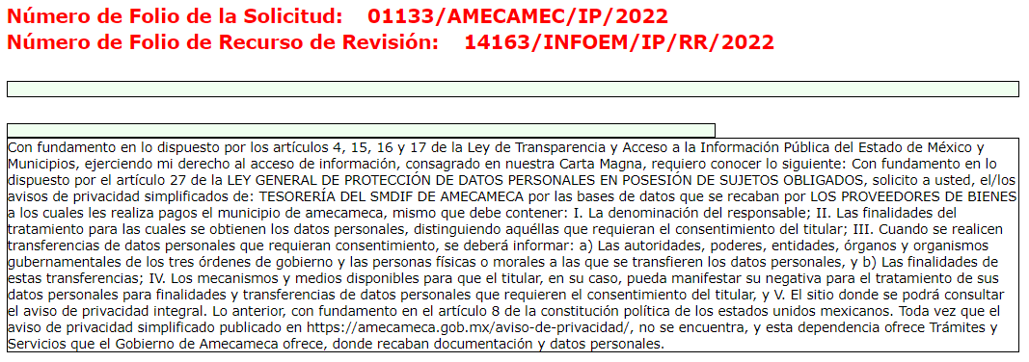
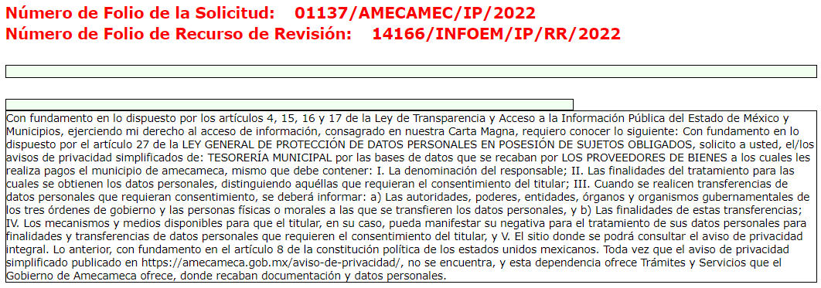
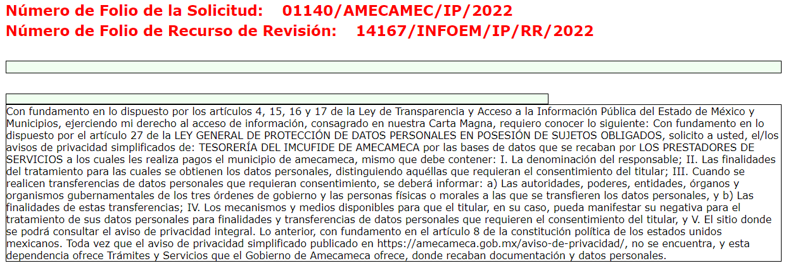

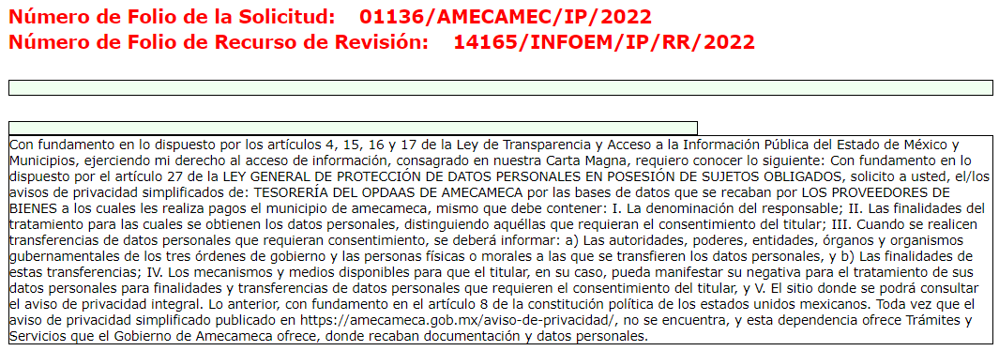
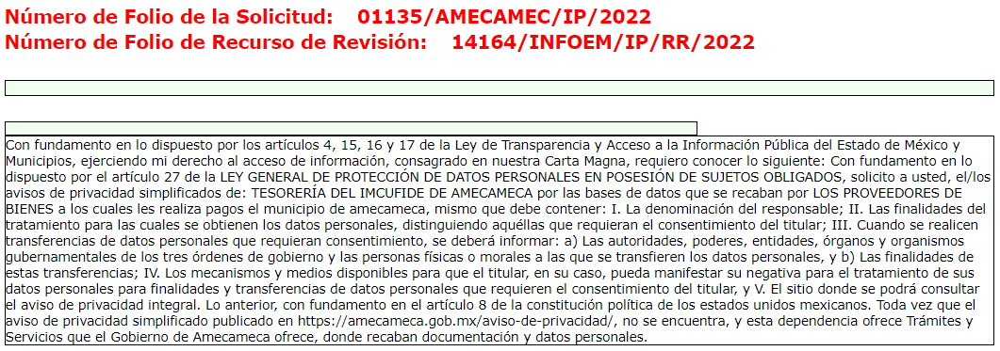
- El día uno de agosto de dos mil veintidós, el SUJETO OBLIGADO solicitó una prórroga para atender cada una de las solicitudes de información objeto de acumulación, en los siguientes términos:
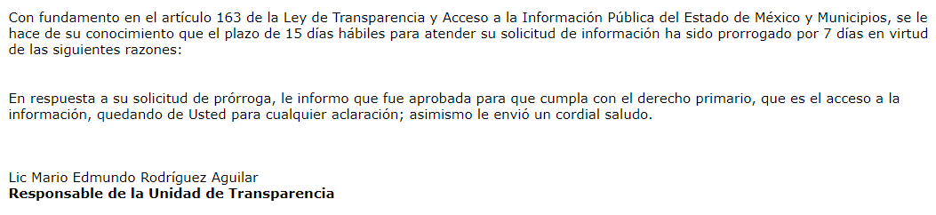

- En fecha once de agosto de dos mil veintidós, el SUJETO OBLIGADO, dio respuesta a las solicitudes de acceso a la información, a través de diversos archivos electrónicos, que grosso modo versaron en el mismo contenido a saber:
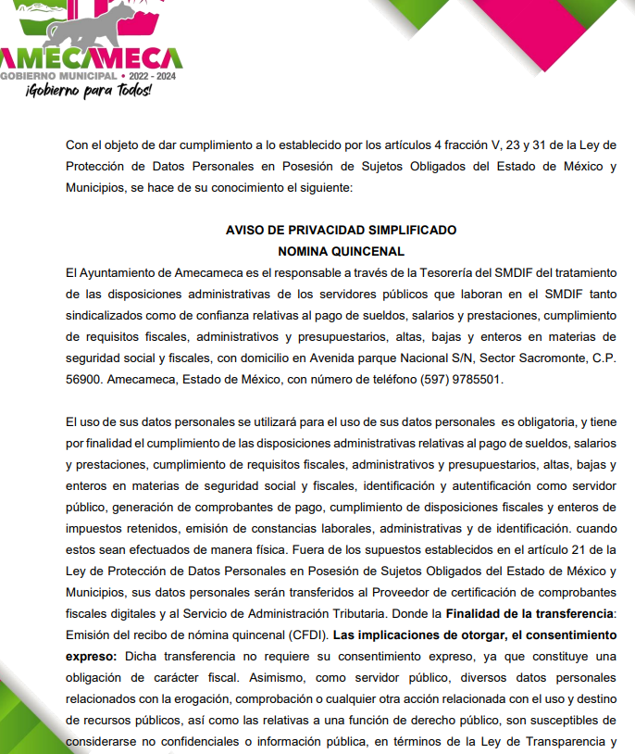
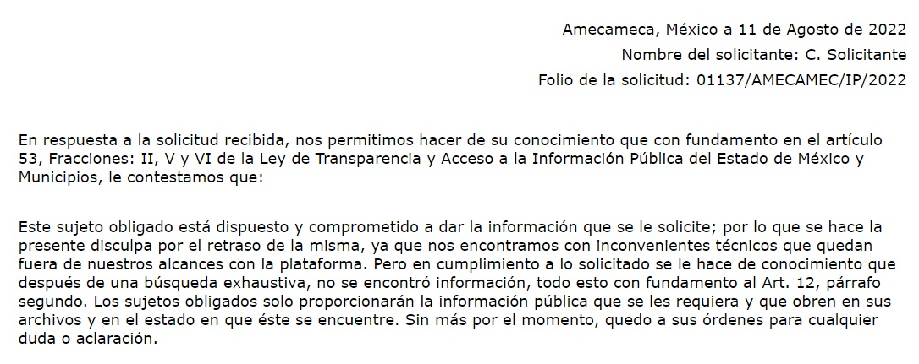

- En fecha uno de septiembre de dos mil veintidós, el particular interpuso los recursos de revisión en contra de las respuestas, de la siguiente manera:

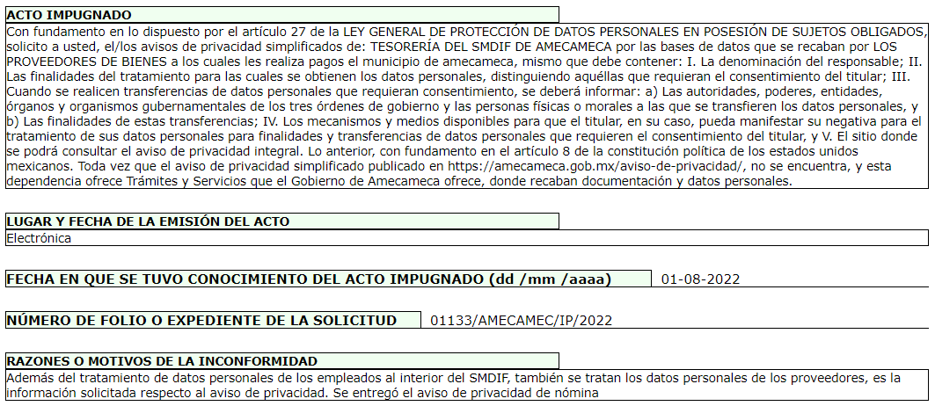
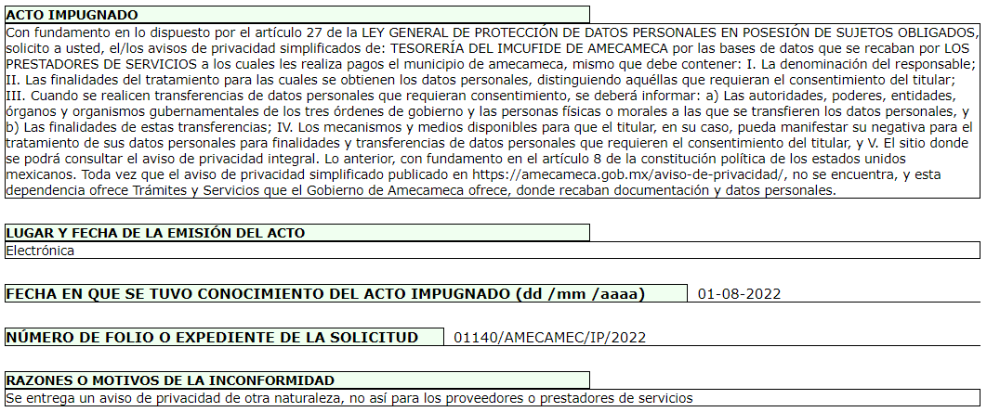
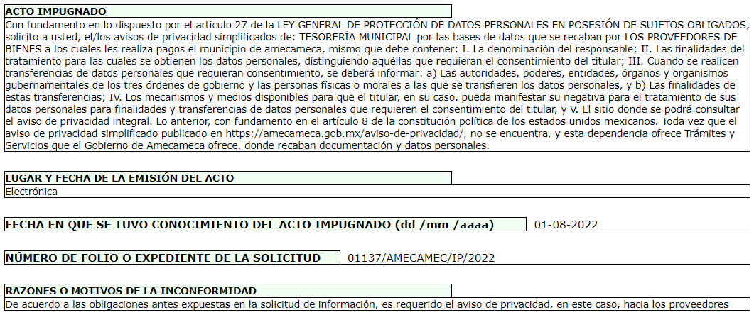
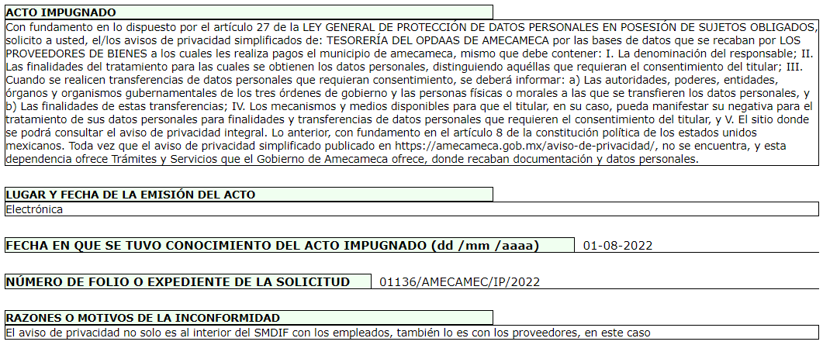
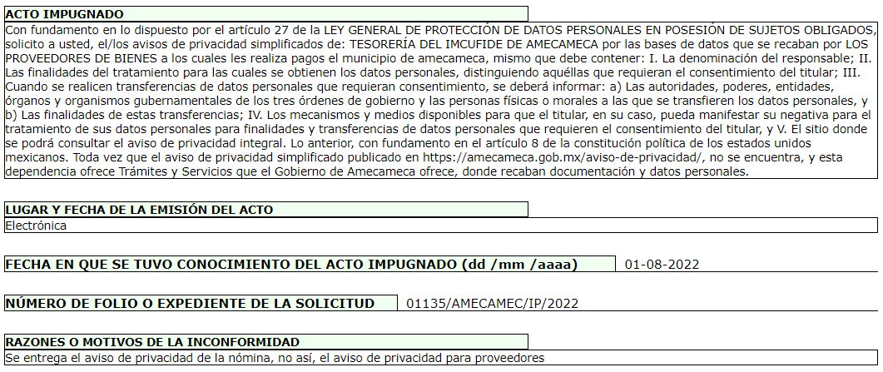

- Consecutivamente, con fundamento en lo dispuesto por el artículo 185 fracción I de la Ley de Transparencia y Acceso a la Información Pública del Estado de México y Municipios, los recursos de referencia, fueron turnados a los Comisionados María del Rosario Mejía Ayala, Sharon Cristina Morales Martínez, Luis Gustavo Parra Noriega, José Martínez Vilchis y Guadalupe Ramírez Peña respectivamente, para su análisis.
- Los Comisionados Ponentes, de origen con fundamento en lo dispuesto por el artículo 185 fracción II de la ley de la materia, a través de los acuerdos de admisión de fechas dos, seis y siete de septiembre de dos mil veintidós, pusieron a disposición de las partes los expedientes electrónicos en la vía interpuesta; a efecto de que en un plazo máximo de siete días manifestaran lo que a su derecho conviniera, ofrecieran pruebas y alegatos según corresponda a los casos concretos, y el SUJETO OBLIGADO presentará los Informes Justificados procedentes.

- Posteriormente el Pleno de este Órgano Autónomo, en la Trigésima Tercera Sesión Ordinaria de fecha catorce de septiembre de dos mil veintidós; ordenó la acumulación de los recursos de revisión de mérito, a efecto de que la Ponencia de la Comisionada María del Rosario Mejía Ayala, formulara y presentara el proyecto de resolución correspondiente, de conformidad con el numeral ONCE incisos b) y c) de los Lineamientos para la Recepción, Trámite y Resolución de las Solicitudes de Acceso a la Información Pública, así como de los Recursos de Revisión que deberán observar los Sujetos Obligados por la Ley de Transparencia Estatal, que señala:

“ONCE. El Instituto, para mejor resolver y evitar la emisión de resoluciones contradictorias, podrá acordar la acumulación de los expedientes de recursos de revisión, de oficio o a petición de parte cuando:
…
b) Las partes o los actos impugnados sean iguales
c) Cuando se trate del mismo solicitante, el mismo SUJETO OBLIGADO, aunque se trate de solicitudes diversas;
(…)”
(Énfasis añadido)

- Es así que, resulta conveniente su trámite de forma unificada para mejor resolver y evitar la emisión de resoluciones contradictorias, por ello resultó procedente que este Órgano Garante realizara la acumulación respectiva, de conformidad con lo dispuesto en el artículo 18 del Código de Procedimientos Administrativos del Estado de México, de aplicación supletoria, en términos del artículo 195 de la Ley de Transparencia y Acceso a la Información Pública del Estado de México y Municipios en vigor, que a la letra señalan:
Código de Procedimientos Administrativos del Estado de México.
“Artículo 18.- La autoridad administrativa o el Tribunal acordarán la acumulación de los expedientes del procedimiento y proceso administrativo que ante ellos se sigan, de oficio o a petición de parte, cuando las partes o los actos administrativos sean iguales, se trate de actos conexos o resulte conveniente el trámite unificado de los asuntos, para evitar la emisión de resoluciones contradictorias. La misma regla se aplicará, en lo conducente, para la separación de los expedientes.”

Ley de Transparencia y Acceso a la Información Pública del Estado de México y Municipios
“Artículo 195. En la tramitación del recurso de revisión se aplicarán supletoriamente las disposiciones contenidas en el Código de Procedimientos Administrativos del Estado de México.”
(Énfasis añadido)

- El SUJETO OBLIGADO rindió sus informes justificados los días treinta de septiembre de dos mil veintidós y dieciséis de agosto de dos mil veintitrés, los cuales fueron puestos a disposición del particular mediante Acuerdo de fecha veinticinco de septiembre del año en curso, cuyo contenido grosso modo fue el siguiente:


- Por su parte el RECURRENTE no realizó manifestaciones que a su derecho conviniera y asistiera.

- La Comisionada Ponente, amplió el termino para resolver mediante acuerdo de fecha dieciséis de junio de dos mil veintitrés; al respecto es dable realizar las siguientes precisiones:

- Argumentos a considerar en las resoluciones a los recursos de revisión para justificar los fallos emitidos fuera del plazo legal de 45 días.

- Este organismo garante no pasa por alto justificar, que la dilación en la resolución del presente asunto encuentra justificación en el alto número de recursos de revisión recibidos dentro del primer semestre del año dos mil veintidós, que, en comparación con los recibidos el año pasado dentro del mismo periodo, se ha incrementado aproximadamente un 400% el número de medios de impugnación que deben resolverse por este Instituto, circunstancia atípica que ha rebasado las capacidades técnicas y humanas del personal encargado de la proyección de las resoluciones a dichos medios de impugnación.

- Por ello, es menester precisar que, si bien se ha excedido el plazo para resolver el presente medio de impugnación, de conformidad con la ley de la materia, dicha dilación es de carácter excepcional y se encuentra justificada en los elementos para medir la razonabilidad del plazo de resolución de asuntos conforme a los parámetros establecidos por diversos órganos jurisdiccionales federales, aplicables también en procedimientos análogos, como el que nos ocupa.

- Así, en términos de lo que establecen los artículos 8.1 y 25 de la Convención Americana sobre Derechos Humanos, los recursos deben ser sencillos y resolverse en el menor tiempo posible, tomando en consideración la dilación total del procedimiento; esto es, en un plazo razonable.

- En ese sentido, el legislador fijó los términos procesales en las leyes, de manera general, sin que pudiera prever la variada gama de casos que son resueltos por los órganos jurisdiccionales o cuasi jurisdiccionales, tanto por la complejidad de los hechos, como por el número de casos que conocen.

- Por ello, excepcionalmente, si un asunto es resuelto con posterioridad a los plazos señalados por la norma debe analizarse la razonabilidad de dicha dilación atendiendo a los siguientes criterios:

- Complejidad del Asunto: La complejidad de la prueba, la pluralidad de sujetos procesales, el tiempo transcurrido, las características y contexto del recurso.
- Actividad Procesal del interesado. Acciones u omisiones del interesado.
- Conducta de la Autoridad: Las Acciones u omisiones realizadas en el procedimiento. Así como si la autoridad actuó con la debida diligencia.
d) La afectación generada en la situación jurídica de la persona involucrada en el proceso: Violación a sus derechos humanos.

- De modo que, cuando se trate de un asunto excepcional, por alguna o todas las características mencionadas o bien, cuando el ingreso de asuntos al órgano jurisdiccional o cuasi jurisdiccional respectivo supere notoriamente al que podría considerarse normal, debe concluirse que es una excluyente de responsabilidad en relación con la actuación del funcionario, como ha acontecido en el caso que nos ocupa.

- Argumento que encuentra sustento en la jurisprudencia P./J. 32/92 emitida por el Pleno de la Suprema Corte de Justicia de la Nación de rubro “TÉRMINOS PROCESALES. PARA DETERMINAR SI UN FUNCIONARIO JUDICIAL ACTUÓ INDEBIDAMENTE POR NO RESPETARLOS SE DEBE ATENDER AL PRESUPUESTO QUE CONSIDERÓ EL LEGISLADOR AL FIJARLOS Y LAS CARACTERÍSTICAS DEL CASO.”, visible en la Gaceta del Seminario Judicial de la Federación con el registro digital 205635.

- Razones por las cuales cabe concluir que, la resolución al recurso de revisión se solventa hasta esta fecha, debido a que existe una excesiva carga de trabajo en desproporción a la capacidad de los recursos materiales y humanos con que cuenta este Instituto para atender la enorme demanda de usuarios que acuden para que se les garantice su Derecho de acceso a la información Pública y Protección de Datos Personales, aunado a la complejidad de los hechos a los que se refieren, así como al volumen del expediente, la extensión de los escritos y pruebas aportadas y desahogadas por las partes; lo que impide la tramitación de los recursos dentro de los términos legales previamente establecidos por la Ley, por tratarse de causas de fuerza mayor.

- Por ello, este organismo garante comprometido con la tutela de los derechos humanos confiados, señala que este exceso del plazo legal para resolver el presente asunto, resulta de carácter excepcional.

- Al respecto, también son de considerar los criterios sostenidos por el Cuarto Tribunal Colegiado en Materia Administrativa del Primer Circuito, cuyos rubros y datos de identificación son los siguientes:

“PLAZO RAZONABLE PARA RESOLVER. DIMENSIÓN Y EFECTOS DE ESTE CONCEPTO CUANDO SE ADUCE EXCESIVA CARGA DE TRABAJO.” consultable en el Seminario Judicial de la Federación y su gaceta, con el registro digital 2002351.

“PLAZO RAZONABLE PARA RESOLVER. CONCEPTO Y ELEMENTOS QUE LO INTEGRAN A LA LUZ DEL DERECHO INTERNACIONAL DE LOS DERECHOS HUMANOS.”, visible en el Seminario Judicial de la Federación y su gaceta, con el registro digital 2002350.

- Seguidamente, se decretó el cierre de instrucción mediante acuerdo de fecha veintinueve de septiembre de dos mil veintidós; por lo que se ordenó turnar el expediente a resolución, por lo que no habiendo más que hacer constar, y ------------

CONSIDERANDO

PRIMERO. De la competencia

- Este Instituto de Transparencia, Acceso a la Información Pública y Protección de Datos Personales del Estado de México y Municipios, es competente para conocer y resolver del presente recurso de conformidad con el artículo: 6, apartado A, fracción IV de la Constitución Política de los Estados Unidos Mexicanos; 5, párrafos trigésimo segundo, trigésimo tercero y trigésimo cuarto, fracciones IV y V, de la Constitución Política del Estado Libre y Soberano de México; artículos 1, 2 fracción II, 13, 29, 36 fracciones I y II, 176, 178, 179, 181 párrafo tercero y 185 de la Ley de Transparencia y Acceso a la Información Pública del Estado de México y Municipios; y 7, 9 fracciones I y XXIV, y 11 del Reglamento Interior del Instituto de Transparencia, Acceso a la Información Pública y Protección de Datos Personales del Estado de México y Municipios.

SEGUNDO. De la oportunidad y procedencia.

- Los medios de impugnación fueron presentados a través del SAIMEX, dentro del plazo legal de quince días hábiles otorgados; para el caso en particular es de señalar que el SUJETO OBLIGADO entregó sus respuestas en fecha once de agosto de dos mil veintidós, de tal forma que el plazo para interponer el recurso de revisión transcurrió del día doce de agosto al uno de septiembre de dos mil veintidós; en consecuencia, el particular presentó sus inconformidades el día uno de septiembre de dos mil veintidós; es decir dentro del lapso temporal legalmente establecido para tal efecto.

- Por otro lado, es de suma importancia señalar que la parte recurrente no proporciona un nombre o datos de identificación como se advierte en el detalle de seguimiento del SAIMEX, no obstante lo anterior, no proporcionar el nombre completo no es motivo para archivar la solicitud de acceso a la información pública como concluida, conforme a lo previsto en el artículo 155, penúltimo párrafo de la Ley de Transparencia y Acceso a la Información Pública del Estado de México y Municipios que establece lo siguiente:
"Las solicitudes anónimas, con nombre incompleto o seudónimo serán procedentes para su trámite por parte del sujeto obligado ante quien se presente. No podrá requerirse información adicional con motivo del nombre proporcionado por el solicitante."

- Robusteciendo lo anterior se encuentra lo dispuesto en el artículo 6, Apartado A, fracciones III de la Constitución Política de los Estados Unidos Mexicanos que establece:

"Artículo 6.- La manifestación de las ideas no será objeto de ninguna inquisición judicial o administrativa, sino en el caso de que ataque a la moral, la vida privada o los derechos de terceros, provoque algún delito, o perturbe el orden público; el derecho de réplica será ejercido en los términos dispuestos por la ley. El derecho a la información será garantizado por el Estado.
Para efectos de lo dispuesto en el presente artículo se observará lo siguiente:

A. Para el ejercicio del derecho de acceso a la información, la Federación, los Estados y el Distrito Federal, en el ámbito de sus respectivas competencias, se regirán por los siguientes principios y bases:

III. Toda persona, sin necesidad de acreditar interés alguno o justificar su utilización, tendrá acceso gratuito a la información pública, a sus datos personales o a la rectificación de éstos.” (Sic)

- Así como el artículo 5 fracción III, párrafo vigésimo noveno, trigésimo y trigésimo primero, de la Constitución Política del Estado Libre y Soberano de México, que determina lo siguiente:

"Artículo 5.- En el Estado de México todas las personas gozarán de los derechos humanos reconocidos en la Constitución Política de los Estados Unidos Mexicanos, en los tratados internacionales en los que el Estado mexicano sea parte, en esta Constitución y en las leyes que de ésta emanen, por lo que gozarán de las garantías para su protección, las cuales no podrán restringirse ni suspenderse salvo en los casos y bajo las condiciones que la Constitución Política de los Estados Unidos Mexicanos establece”.(Sic)
…
Toda persona en el Estado de México, tiene derecho al libre acceso a la información plural y oportuna, así como a buscar recibir y difundir información e ideas de toda índole por cualquier medio de expresión.
...
El derecho a la información será garantizado por el Estado. La ley establecerá las previsiones que permitan asegurar la protección, el respeto y la difusión de este derecho.
Para garantizar el ejercicio del derecho de transparencia, acceso a la información pública y protección de datos personales, los poderes públicos y los organismos autónomos, transparentarán sus acciones, en términos de las disposiciones aplicables, la información será oportuna, clara, veraz y de fácil acceso. Este derecho se regirá por los principios y bases siguientes:
III. Toda persona, sin necesidad de acreditar interés alguno o justificar su utilización, tendrá acceso gratuito a la información pública, a sus datos personales o a la rectificación de éstos;
...
VIII. El Estado contará con un organismo autónomo, especializado, imparcial, colegiado, con personalidad jurídica y patrimonio propio, con plena autonomía técnica y de gestión, con capacidad para decidir sobre el ejercicio de su presupuesto y determinar su organización interna, responsable de garantizar el cumplimiento del derecho de transparencia, acceso a la información pública y a la protección de datos personales en posesión de los sujetos obligados en los términos que establezca la ley.” (Sic)

- Por otra parte, del contenido del artículo 1 de la Constitución Política de los Estados Unidos mexicanos, se destaca lo siguiente:
"Artículo 1. En los Estados Unidos Mexicanos todas las personas gozarán de los derechos humanos reconocidos en esta Constitución y en los tratados internacionales de los que el Estado Mexicano sea parte, así como de las garantías para su protección, cuyo ejercicio no podrá restringirse ni suspenderse, salvo en los casos y bajo las condiciones que esta Constitución establece.
Las normas relativas a los derechos humanos se interpretarán de conformidad con esta Constitución y con los tratados internacionales de la materia favoreciendo en todo tiempo a las personas la protección más amplia.
Todas las autoridades, en el ámbito de sus competencias, tienen la obligación de promover, respetar, proteger y garantizar los derechos humanos de conformidad con los principios de universalidad, interdependencia, indivisibilidad y progresividad. En consecuencia, el Estado deberá prevenir, investigar, sancionar y reparar las violaciones a los derechos humanos, en los términos que establezca la ley."(Sic)

- Esto es, que el derecho humano de acceso a la información pública, se aprecia que toda persona, sin necesidad de acreditar interés alguno o justificar su interposición, deberá tener acceso a la información pública, es decir, dicho derecho fundamental exime a quien lo ejerce, de acreditar su legitimación en la causa o su interés en el asunto, lo que permite la posibilidad de que, incluso, la solicitud de acceso a la información pueda ser anónima o no contener un nombre que identifique al solicitante o que permita tener certeza sobre su identidad.
- Lo que se fortalece con el Criterio 6/2014 del entonces Instituto Federal de Acceso a la Información y Protección de Datos, ahora Instituto Nacional de Transparencia Acceso a la Información y Protección de Datos Personales, el cual se reproduce para una mayor referencia:
“Acceso a información gubernamental. No debe condicionarse a que el solicitante acredite su personalidad, demuestre interés alguno o justifique su utilización. De conformidad con lo dispuesto en los artículos 6o., apartado A, fracción III de la Constitución Política de los Estados Unidos Mexicanos, y 1º, 2º, 4º y 40 de la Ley Federal de Transparencia y Acceso a la Información Pública Gubernamental, la respuesta a una solicitud de acceso a información y entrega de la misma, no debe estar condicionada a que el particular acredite su personalidad, demuestre interés alguno o justifique su utilización, en virtud de que los sujetos obligados no deben requerir al solicitante mayores requisitos que los establecidos en la Ley. En este sentido, las dependencias y entidades, sólo deberán asegurarse de que, en su caso, se haya cubierto el pago de reproducción y envío de la información, mediante la exhibición del recibo correspondiente.”(Sic)

- En consecuencia, dado lo expuesto y fundado con anterioridad, se estima que el requisito relativo al nombre del RECURRENTE no constituye un presupuesto indispensable de procedencia del Recurso de Revisión, en términos de los artículos 25 de la Convención Americana de Derechos Humanos, 1, párrafos segundo y tercero, 6 apartado A fracción III de la Constitución Política de los Estados Unidos Mexicanos y 5 párrafo vigésimo noveno, trigésimo y trigésimo primero de la Constitución Política del Estado Libre y Soberano de México, debido a que el acceso a la información pública es un derecho humano que no requiere legitimación en la causa, si no que únicamente basta con que se encuentre legitimado en el procedimiento de Recurso de Revisión, circunstancia que se acredita en las constancias electrónicas de los expedientes en revisión, de las que se desprende que la parte recurrente, es la misma que realizó la solicitud de acceso a la información pública que ahora se impugna.

- Por otro lado, los escritos contienen las formalidades previstas por el artículo 180 último párrafo de la Ley de la materia actual, por lo que es procedente que este Instituto de Transparencia, Acceso a la Información Pública y Protección de Datos Personales del Estado de México y Municipios, conozca y resuelva el presente recurso.

TERCERO. Del planteamiento de Litis.

- Se solicitó tener acceso, que a continuación se desagrega:

- El/los avisos de privacidad simplificados de: TESORERÍA DEL SMDIF DE AMECAMECA por las bases de datos que se recaban por LOS PROVEEDORES DE BIENES;
- El/los avisos de privacidad simplificados de: TESORERÍA DEL IMCUFIDE DE AMECAMECA por las bases de datos que se recaban por LOS PRESTADORES DE SERVICIOS;
- El/los avisos de privacidad simplificados de: TESORERÍA MUNICIPAL por las bases de datos que se recaban por LOS PROVEEDORES DE BIENES;
- El/los avisos de privacidad simplificados de: TESORERÍA DEL OPDAAS DE AMECAMECA por las bases de datos que se recaban por LOS PROVEEDORES DE BIENES; y
- El/los avisos de privacidad simplificados de: TESORERÍA DEL IMCUFIDE DE AMECAMECA por las bases de datos que se recaban por LOS PROVEEDORES DE BIENES.

- A las cuales recayó la respuesta transcrita en el anterior Párrafo 2, lo que generó la inconformidad del particular, interponiendo los recursos de revisión de referencia, en donde expuso grosso modo su inconformidad por la entrega de información que no corresponde con lo solicitado.

- En dichas condiciones, la Litis a resolver en este recurso se circunscribe a determinar si se actualiza la causal de procedencia prevista en el artículo 179, fracciones VI de la Ley de Transparencia y Acceso a la Información Pública del Estado de México y Municipios; fracción que determina la hipótesis jurídica relativa a la entrega de información que no corresponda con lo solicitado; contexto del cual se dolió EL RECURRENTE al momento de interponer su inconformidad. De modo tal que el presente recurso de revisión se abocara en determinar si el SUJETO OBLIGADO con su respuesta ciertamente actualiza la causal de procedencia antes señalada.

CUARTO. Del estudio y resolución del asunto.

- Acotado lo anterior, las solicitudes de información consistieron en obtener avisos de privacidad respecto de diversas áreas de la estructura orgánica del SUJETO OBLIGADO, que a decir del particular, recaban datos personales.

- Al respecto, es dable primeramente señalar lo siguiente: el aviso de privacidad es el documento físico, electrónico o en cualquier formato generado por el responsable que es puesto a disposición del titular con el objeto de informarle los propósitos del tratamiento al que serán sometidos sus datos personales.

- En ese contexto, si bien es cierto el aviso de privacidad deberá de contener los rubros señalados en las solicitudes de información a saber: La denominación del responsable; II. Las finalidades del tratamiento para las cuales se obtienen los datos personales, distinguiendo aquéllas que requieran el consentimiento del titular; III. Cuando se realicen transferencias de datos personales que requieran consentimiento, se deberá informar: a) Las autoridades, poderes, entidades, órganos y organismos gubernamentales de los tres órdenes de gobierno y las personas físicas o morales a las que se transfieren los datos personales, y b) Las finalidades de estas transferencias; IV. Los mecanismos y medios disponibles para que el titular, en su caso, pueda manifestar su negativa para el tratamiento de sus datos personales para finalidades y transferencias de datos personales que requieren el consentimiento del titular y V. El sitio donde se podrá consultar el aviso de privacidad integral.

- Y que son los que se señalan en el artículo 31 de la Ley de Protección de Datos Personales en Posesión de Sujetos Obligados del Estado de México y Municipios; es de manifestar, el ejercicio del derecho de acceso a la información no comprende la revisión y observación de los requisitos que deba contener determinado documento; asimismo el recurso de revisión no es la vía para interponer, quejas o denuncias respecto de ningún tópico o situación. Estrictamente los sujetos obligados deben entregar, de ser procedente, el soporte documental donde conste o se advierta la solicitado y que haya sido generado, poseído o administrado previo a la interposición de una solicitud de información.

- Al respecto, es conveniente resaltar que la Ley de Transparencia de la Entidad, señala expresamente que toda la información generada, administrada o en posesión de los Sujetos Obligados, derivado del ejercicio de sus atribuciones debe ser accesible de manera permanente a cualquier persona, ello en privilegio del principio de máxima publicidad, en razón de que tiene el carácter de ser pública, tal y como se lee a continuación:

“Artículo 4. El derecho humano de acceso a la información pública es la prerrogativa de las personas para buscar, difundir, investigar, recabar, recibir y solicitar información pública, sin necesidad de acreditar personalidad ni interés jurídico.
Toda la información generada, obtenida, adquirida, transformada, administrada o en posesión de los sujetos obligados es pública y accesible de manera permanente a cualquier persona, en los términos y condiciones que se establezcan en los tratados internacionales de los que el Estado mexicano sea parte, en la Ley General, la presente Ley y demás disposiciones de la materia, privilegiando el principio de máxima publicidad de la información. Solo podrá ser clasificada excepcionalmente como reservada temporalmente por razones de interés público, en los términos de las causas legítimas y estrictamente necesarias previstas por esta Ley.”
- De lo anterior, se desprende que los sujetos obligados tienen la obligación o deber de atender las solicitudes de acceso a la información pública que se les hagan de su conocimiento y proporcionar la información pública que obren en su poder como así lo establece el artículo 12 de la Ley de Transparencia y Acceso a la Información Pública del Estado de México y Municipios, el cual a la letra dice:

“Artículo 12. Quienes generen, recopilen, administren, manejen, procesen, archiven o conserven información pública serán responsables de la misma en los términos de las disposiciones jurídicas aplicables.
Los sujetos obligados sólo proporcionarán la información pública que se les requiera y que obre en sus archivos y en el estado en que ésta se encuentre. La obligación de proporcionar información no comprende el procesamiento de la misma, ni el presentarla conforme al interés del solicitante; no estarán obligados a generarla, resumirla, efectuar cálculos o practicar investigaciones.
- Lo anterior, refiere a que el derecho de acceso a la información pública se satisface en aquellos casos en que se entregue el documento en que conste la información pública, toda vez que, los Sujetos Obligados no tienen el deber de generar, poseer o administrar la información pública a un grado de detalle; esto es, que no tienen la obligación de generar un documento ad hoc, para satisfacer el derecho de acceso a la información pública.

- Aunado a ello el artículo 24 de la Ley de la materia, dispone que los Sujetos Obligados sólo proporcionarán la información pública que generen, administren o posean en el ejercicio de sus atribuciones; por consiguiente, la información pública se encuentra a disposición de cualquier persona, lo que implica que es deber de los sujetos obligados, garantizar el derecho de acceso a la información pública.

- En conclusión, el derecho de acceso a la información pública, consiste en que la información solicitada conste en un documento en cualquiera de sus formas, a saber: expedientes, reportes, estudios, actas, resoluciones, oficios, correspondencia, acuerdos, directivas, directrices, circulares, contratos, convenios, instructivos, notas, memorandos, estadísticas o bien, cualquier otro registro que documente el ejercicio de las facultades, funciones y competencias de los Sujetos Obligados; los que, podrán estar en cualquier medio, sea escrito, impreso, sonoro, visual, electrónico, informático u holográfico de conformidad con el artículo 3, fracción XI de la Ley de la materia, el cual señala lo siguiente:
“Artículo 3. Para los efectos de la presente Ley se entenderá por:
…
XI. Documento: Los expedientes, reportes, estudios, actas, resoluciones, oficios, correspondencia, acuerdos, directivas, directrices, circulares, contratos, convenios, instructivos, notas, memorandos, estadísticas o bien, cualquier otro registro que documente el ejercicio de las facultades, funciones y competencias de los sujetos obligados, sus servidores públicos e integrantes, sin importar su fuente o fecha de elaboración. Los documentos podrán estar en cualquier medio, sea escrito, impreso, sonoro, visual, electrónico, informático u holográfico;…”

- Siendo aplicable, el Criterio de interpretación en el orden administrativo número 0002-11, emitido por Acuerdo del Pleno del Instituto de Transparencia y Acceso a la Información Pública del Estado de México y Municipios; publicado en el Periódico Oficial del Gobierno del Estado Libre y Soberano de México “Gaceta del Gobierno”, el diecinueve de octubre de dos mil once, cuyo rubro y texto refieren lo siguiente:

“CRITERIO 0002-11
INFORMACIÓN PÚBLICA, CONCEPTO DE, EN MATERIA DE TRANSPARENCIA. INTERPRETACIÓN SISTEMÁTICA DE LOS ARTÍCULOS 2°, FRACCIÓN V, XV, Y XVI, 3°, 4°, 11 Y 41. De conformidad con los artículos antes referidos, el derecho de acceso a la información pública, se define en cuanto a su alcance y resultado material, el acceso a los archivos, registros y documentos públicos, administrados, generados o en posesión de los órganos u organismos públicos, en virtud del ejercicio de sus funciones de derecho público, sin importar su fuente, soporte o fecha de elaboración.
En consecuencia el acceso a la información se refiere a que se cumplan cualquiera de los siguientes tres supuestos:
1) Que se trate de información registrada en cualquier soporte documental, que en ejercicio de las atribuciones conferidas, sea generada por los Sujetos Obligados;
2) Que se trate de información registrada en cualquier soporte documental, que en ejercicio de las atribuciones conferidas, sea administrada por los Sujetos Obligados, y
3) Que se trate de información registrada en cualquier soporte documental, que en ejercicio de las atribuciones conferidas, se encuentre en posesión de los Sujetos Obligados.”
- Ahora bien, respecto del primer recurso de revisión acumulado 14163/INFOEM/IP/RR/2022, en donde se solicitó el/los avisos de privacidad simplificados de: TESORERÍA DEL SMDIF DE AMECAMECA, el SUJETO OBLIGADO, respuesta entregó el documento relativo al aviso de privacidad simplificado nomina quincenal.

- Lo anterior, traje la inconformidad del solicitante arguyendo lo siguiente: “Además del tratamiento de datos personales de los empleados al interior del SMDIF, también se tratan los datos personales de los proveedores, es la información solicitada respecto al aviso de privacidad. Se entregó el aviso de privacidad de nómina”

- Contexto que se estima procedente toda vez que la solicitud de información inicial ciertamente hizo hincapié que los avisos de privacidad simplificados, eran por razón de las bases de datos que se recaban por LOS PROVEEDORES DE BIENES a los cuales les realiza pagos el municipio de Amecameca.
- Ahora bien, en un hecho posterior a la interposición del recurso de revisión como lo es en la etapa de manifestaciones, el SUJETO OBLIGADO remitió un documento que colma la solicitud de información, a saber:

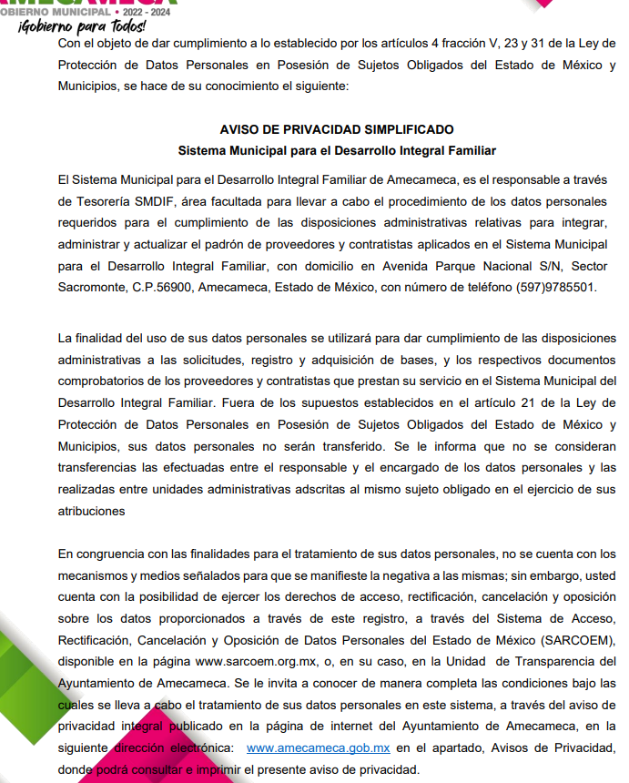
- Como se observa, se revoca la respuesta y se remite un aviso de privacidad simplificado del Sistema Municipal para el Desarrollo Integral Familiar, siendo el responsable la Tesorería del SMDIF, área facultada para integrar, administrar y actualizar el padrón de proveedores y contratistas.

- De lo anterior se desprenden dos aspectos, el primero de ellos que con el documento remitido en calidad de informe justificado, el SUJETO OBLIGADO, acepta que genera, posee y administra la información solicitada de manera inicial, de manera tal que resultaría ocioso un estudio pormenorizado de su fuente obligacional para determinar si generó, posee y administra lo solicitado; toda vez que -se insiste- ya aceptó que si cuenta con la información.

- El segundo aspecto que se advierte, es que el documento remitido satisface la solicitud de información, ya que como se observa, corresponde al aviso de privacidad simplificado, en ese sentido la solicitud de información fue enfática en que debería de corresponder al aviso simplificado y no así al integral; luego entonces se obtiene que la solicitud de información fue satisfecha de manera posterior.

- Por otro lado, no pasa desapercibido que la solicitud de información carecía de temporalidad de la cual pretendía la información; luego entonces derivado de la naturaleza de lo solicitado, se colige que debe versar al último generado a la fecha de la solicitud de información; es decir al veinticinco de junio de dos mil veintidós, por lo que se deduce que el remitido es el último y vigente a la fecha de la solicitud de información.

- Al respecto, no sobra mencionar que este Instituto no está facultado para dudar de su veracidad o de su totalidad, ni de las respuestas, ni de las documentales que ponen a disposición de los solicitantes los sujetos obligados, situación que se aleja de las atribuciones de este Instituto máxime que al momento que ponen a disposición ésta, la misma tiene el carácter oficial y se presume veraz, tan es así que la misma queda registrada en el Sistema de Acceso a la Información Mexiquense (SAIMEX).

- Sirviendo de apoyo a lo anterior por analogía, el criterio 31-10 emitido por el ahora Instituto Nacional de Transparencia, Acceso a la Información y Protección de Datos Personales, que a la letra dice:

“El Instituto Federal de Acceso a la Información y Protección de Datos no cuenta con facultades para pronunciarse respecto de la veracidad de los documentos proporcionados por los sujetos obligados. El Instituto Federal de Acceso a la Información y Protección de Datos es un órgano de la Administración Pública Federal con autonomía operativa, presupuestaria y de decisión, encargado de promover y difundir el ejercicio del derecho de acceso a la información; resolver sobre la negativa de las solicitudes de acceso a la información; y proteger los datos personales en poder de las dependencias y entidades. Sin embargo, no está facultado para pronunciarse sobre la veracidad de la información proporcionada por las autoridades en respuesta a las solicitudes de información que les presentan los particulares, en virtud de que en los artículos 49 y 50 de la Ley Federal de Transparencia y Acceso a la Información Pública Gubernamental no se prevé una causal que permita al Instituto Federal de Acceso a la Información y Protección de Datos conocer, vía recurso revisión, al respecto.”
- Así como lo dispuesto por la Ley de Transparencia y Acceso a la Información Pública del Estado de México y Municipios en su artículo 3, el cual establece que la información pública generada, administrada o en posesión de los sujetos obligados en ejercicio de sus atribuciones, será accesible de manera permanente a cualquier persona, privilegiando el principio de máxima publicidad de la información, por lo que deberán apegarse en todo momento a los criterios de publicidad, veracidad, oportunidad entre otros, numeral en comento que a la letra señala:

“Artículo 3.- La información pública generada, administrada o en posesión de los Sujetos Obligados en ejercicio de sus atribuciones, será accesible de manera permanente a cualquier persona, privilegiando el principio de máxima publicidad de la información. Los Sujetos Obligados deben poner en práctica, políticas y programas de acceso a la información que se apeguen a criterios de publicidad, veracidad, oportunidad, precisión y suficiencia en beneficio de los solicitantes.”

- Numerales que compelen al SUJETO OBLIGADO apegarse en todo momento a los criterios ya expuestos, impidiendo a este Órgano Colegiado cuestionar la veracidad de la información; luego entonces, se reitera que queda por colmada la solicitud de información 01133/AMECAMEC/IP/2022 que diera origen al Recurso de Revisión 14163/INFOEM/IP/RR/2022, dando como resultado que se sobresea el asunto, porque la información remitida por el SUJETO OBLIGADO en la etapa de manifestaciones es suficiente para tener por atendido el derecho de acceso a la información de la persona solicitante.

- Por ende, se estima que se actualiza el artículo 192, fracción III de la Ley de Transparencia y Acceso a la Información Pública del Estado de México y Municipios vigente, a saber:

“Artículo 192. El recurso será sobreseído, en todo o en parte, cuando una vez admitido, se actualicen alguno de los siguientes supuestos:
(…)
III. El sujeto obligado responsable del acto, lo modifique o revoque de tal manera que el recurso de revisión quede sin materia...”

- De lo establecido en el precepto legal citado se desprende que el sobreseimiento del recurso de revisión procede en los siguientes casos:

a) Cuando el sujeto obligado modifique el acto impugnado.
b) Cuando el sujeto obligado revoque el acto impugnado;
c) Quedando en ambos casos el acto combatido sin materia o sin efectos.

- Como se observa de lo anterior, un acto impugnado es modificado en aquellos casos en los que el Sujeto Obligado después de haber otorgado una respuesta, o haber omitido hacerlo (acto de no hacer), emite una o una diversa de manera posterior y en ésta subsana las deficiencias que hubiera tenido, quedando satisfecho el derecho subjetivo accionado por la parte RECURRENTE.

- Por lo que hace a la revocación, esta se actualiza cuando el Sujeto Obligado deja sin efectos la primera respuesta o su primer acto y en su lugar emite otro con las características y cualidades suficientes para dejar satisfecho el ejercicio del derecho al acceso a la información pública.

- En este orden de ideas, un acto impugnado queda sin efectos, cuando aun existiendo jurídicamente (esto es, que no se ha modificado, ni revocado) ya no genera ninguna consecuencia legal.

- En tanto que, un acto impugnado queda sin materia, cuando ha sido satisfecha la pretensión del recurrente de manera que EL SUJETO OBLIGADO entrega una respuesta aunque sea posterior a los términos previstos en la ley y mediante ésta concede la información solicitada.

- De lo hasta aquí expuesto, resulta evidente que el SUJETO OBLIGADO revocó la respuesta a la solicitud de acceso a la información pública de la persona solicitante, al adjuntar las actas faltantes que ciertamente faltaban como adujo el solicitante al momento de accionar su legítimo derecho a interponer recurso de revisión; actas que satisfacen la solicitud planteada, con lo cual quedo sin materia el presente recurso de revisión, actualizándose entonces, la causal prevista en la fracción III del artículo 192 de la Ley de la Materia vigente en la Entidad, antes transcrita.

- Siendo el sobreseimiento un acto que da por terminado el procedimiento administrativo de impugnación por alguna causa sobreviniente en el juicio de que se trate, que impide a la autoridad referirse a lo sustancial de lo planteado por el recurrente teniendo como consecuencia dar por concluido el medio de impugnación, este Instituto se encuentra imposibilitado para entrar al estudio de fondo del recurso de revisión, lo anterior con apoyo en el criterio del Poder Judicial de la Federación con rubro: SOBRESEIMIENTO, NO PERMITE ENTRAR AL ESTUDIO DE LAS CUESTIONES DE FONDO.

- Seguidamente, deviene la solicitud de información 01135/AMECAMEC/IP/2022 que dio origen al Recurso de Revisión 14164/INFOEM/IP/RR/2022, en la cual se solicitó: “el/los avisos de privacidad simplificados de: TESORERÍA DEL IMCUFIDE DE AMECAMECA por las bases de datos que se recaban por LOS PROVEEDORES DE BIENES a los cuales les realiza pagos el municipio de amecameca”

- Donde en respuesta, se remite nuevamente el documento de cuyo rubro se desprende la denominación “AVISO DE PRIVACIDAD SIMPLIFICADO NOMINA QUINCENAL”, luego entonces se advierte que resulta procedentes los motivos de inconformidad, relativos a: “Se entrega el aviso de privacidad de la nómina, no así, el aviso de privacidad para proveedores”. Toda vez, que desde la solicitud inicial se requirió puntualmente la información de la TESORERÍA DEL IMCUFIDE DE AMECAMECA por las bases de datos que se recaban por LOS PROVEEDORES DE BIENES a los cuales les realiza pagos el Municipio de Amecameca.

- Consecutivamente, en un hecho posterior a la interposición del recurso de revisión, el SUJETO OBLIGADO modificó su respuesta emitido el siguiente pronunciamiento:



- Como se aprecia, el pronunciamiento versa toralmente en que no se cuenta con lo solicitado; al respecto, si bien es cierto este Instituto no se encuentra facultado para dudar de la veracidad de las respuestas que emiten los sujetos obligados, también lo es que el pronunciamiento corresponde a un escrito tipo escueto del cual no se advierte el servidor público que lo suscribe, por lo que al no contar certeza que es el servidor público habilitado competente quien emite la respuesta no puede tenerse por colmada la solicitud de información de referencia.

- Luego entonces, lo dable es ordenar a que se realice una nueva búsqueda exhaustiva y razonable de la información de referencia en las unidades administrativas que de acuerdo a sus facultades y competencias, eventualmente generen, posean y administren lo solicitado y que de acuerdo al Bando Municipal del Ayuntamiento de Amecameca de manera enunciativa mas no limitativa pudieran ser: Dirección Jurídica y de Gobierno, Unidad de Transparencia y Acceso a la Información Pública, Tesorería Municipal, Coordinación General de Mejora Regulatoria Instituto Municipal de Cultura Física y Deporte de Amecameca (I.M.C.U.F.I.D.E.).

- Siendo esta última, la unidad administrativa de la que se requiere la información y la que de acuerdo al Bando Municipal, es un organismo descentralizado que tiene como objetivo promover y fomentar la práctica deportiva recreativa como modo de vida, así como impulsar el deporte competitivo, que genere la identidad de un municipio de primer nivel, y su administración está a cargo del consejo municipal del deporte.

- Dicha área es la facultada para llevar a cabo el tratamiento de los datos personales requeridos para integrar, administrar y actualizar el padrón de proveedores y contratistas de ese Instituto, para el cumplimiento de las disposiciones legales aplicables, así como la integración de contratos, convenios y demás instrumentos, por lo cual, con el objeto de que se conozca la manera en que se protegerán sus datos y los derechos con que se cuentan en torno a esa matera.

- Dicho aviso va dirigido a los proveedores y contratistas (personas físicas, personas jurídico-colectivas o morales), quienes, a través de solicitudes, registro y adquisición de bases participan en los procedimientos de adquisiciones, contratos, convenios y licitaciones convocados. El aviso de privacidad es el documento físico, electrónico o en cualquier formato generado por el responsable que es puesto a disposición del Titular con el objeto de informarle los propósitos del tratamiento al que serán sometidos sus datos personales.

- A través de dicho aviso, el responsable tiene la obligación de informar el modo expreso, preciso e inequívoco a las y los titulares, la información que se recaba de ellos y con qué fines, la existencia y características principales del tratamiento al que serán sometidos sus datos personales, a fin de que puedan tomar decisiones informadas al respecto. Lo anterior con fundamento en los dispuesto por el artículo 29 y 32 de la Ley de Protección de Datos Personales en Posesión de Sujetos Obligados del Estado de México y Municipios, a saber:

Artículo 29. Los responsables pondrán a disposición de la o el titular en formatos impresos, digitales, visuales, sonoros o de cualquier otra tecnología, el aviso de privacidad, en las modalidades simplificado e integral.

Artículo 32. Cuando los datos sean obtenidos directamente de la o el titular, por cualquier medio electrónico, óptico, sonoro, visual o a través de cualquier otra tecnología, el aviso de privacidad será puesto a disposición en lugar visible, previendo los medios o mecanismos para que la o el titular conozca el texto completo del aviso.
La puesta a disposición del aviso de privacidad, no exime al responsable de su obligación de proveer los mecanismos para que la o el titular pueda conocer el contenido del aviso de privacidad integral.

- Atento a lo anterior el SUJETO OBLIGADO, para acreditar que se cumple a cabalidad con el procedimiento de acceso a la información pública, descrito en el Título Séptimo de la Ley de Transparencia Local, que describe los pasos que debe seguir la autoridad para atender las solicitudes que presenten las personas en ejercicio de su derecho, entre los cuales se encuentra el deber de las unidades de transparencia de turnar a todas las áreas competentes que cuenten con la información o deban tenerla de acuerdo a sus facultades, competencias y funciones, con el objeto de que realicen una búsqueda exhaustiva y razonable de la información solicitada, según se asienta en el artículo 162 de la ley citada y se otorgue certeza al particular de sus pronunciamientos.

- Toda vez que es obligación del Titular de la Unidad de Transparencia identificar la unidad administrativa que resguarda el documento al que una persona pretende acceder, es practicar una adecuada gestión documental que nos permite localizar el documento, como bien señala el artículo 159 de la Ley de Transparencia.

- El Titular de la Unidad de Transparencia tiene la obligación de cumplir con lo que dispone la normatividad aplicable que, en primera instancia implica que solicite a todas las áreas que pudieron haber generado o administrado la información requerida, la búsqueda de la misma.

- Si bien es cierto que la Titular de la Unidad de Transparencia es la encargada de dar atención a las solicitudes de información con fundamento en los artículos 50 y 53 fracciones II, V y VI de la Ley de Transparencia y Acceso a la Información Pública del Estado de México y Municipios, que refieren:

“Artículo 50. Los sujetos obligados contarán con un área responsable para la atención de las solicitudes de información, a la que se le denominará Unidad de Transparencia.

Artículo 51. Los sujetos obligados designaran a un responsable para atender la Unidad de Transparencia, quien fungirá como enlace entre éstos y los solicitantes. Dicha Unidad será la encargada de tramitar internamente la solicitud de información y tendrá la responsabilidad de verificar en cada caso que la misma no sea confidencial o reservada. Dicha Unidad contará con las facultades internas necesarias para gestionar la atención a las solicitudes de información en los términos de la Ley General y la presente Ley.
…
Artículo 53. Las Unidades de Transparencia tendrán las siguientes funciones:
…
II. Recibir, tramitar y dar respuesta a las solicitudes de acceso a la información;
…
IV. Realizar, con efectividad, los trámites internos necesarios para la atención de las solicitudes de acceso a la información;
V. Entregar, en su caso, a los particulares la información solicitada;
VI. Efectuar las notificaciones a los solicitantes;”

- También lo es que su función primordial es la de turnar la solicitud a todas las Áreas que por su competencia pueden generar, administrar o poseer la información solicitada y poner a disposición de los solicitantes las respuestas que le sean remitidas, no así el de emitirlas de propia cuenta.

- Ahora bien, para el caso que luego de la búsqueda exhaustiva y razonable prevaleciera la no localización

“Artículo 19. Se presume que la información debe existir si se refiere a las facultades, competencias y funciones que los ordenamientos jurídicos aplicables otorgan a los sujetos obligados.
En los casos en que ciertas facultades, competencias o funciones no se hayan ejercido, se debe motivar la respuesta en función de las causas que motiven tal circunstancia.
Si el sujeto obligado, en el ejercicio de sus atribuciones, debía generar, poseer o administrar la información, pero ésta no se encuentra, el Comité de transparencia deberá emitir un acuerdo de inexistencia, debidamente fundado y motivado, en el que detalle las razones del por qué no obra en sus archivos.”
(Énfasis añadido)

- Artículo que, en su segundo párrafo, alude a actos no realizados y contemplados en alguna hipótesis jurídica, pero, a) cuya realización dependa de que un tercero demande la emisión de un acto de autoridad, la expedición de una licencia, por ejemplo; b) de un acontecimiento de realización probable, la Cuenta Pública correspondiente a un ejercicio fiscal en curso, por ejemplo; o, C) una facultad potestativa, la firma de convenio de colaboración, por ejemplo. En estos casos, el sujeto obligado, al emitir su respuesta o cumplir con una resolución emitida por éste órgano garante, deberá manifestar, de manera precisa y clara, las razones que expliquen las causas por las que no se ha realizado el acto de autoridad y, en consecuencia, no se ha documentado decisión alguna.

- En esa tesitura, es de señalar que el hablar de información inexistente, implica la alta responsabilidad de explicar a la ciudadanía por qué un ente público que tiene la facultad y el deber de generar, poseer o administrar su información pública, no la tiene.

- No debemos pasar desapercibido que los sujetos obligados, en materia de transparencia, en todo momento deben apegar su actuar conforme a lo que establece la Ley General de Transparencia. Ahora bien, la normatividad establece que cuando los sujetos obligados no posean por alguna razón, aquella información que esté relacionada con ejercicio de sus facultades, competencias y atribuciones, éste deberá de declarar la inexistencia de la misma.

- El SUJETO OBLIGADO, no debe pasar por alto su deber que tiene, el de documentar sus actos de autoridad, acción que ayuda a transparenta sus funciones que con motivo del encargo realiza, el hacer está practica estaría acreditando su dicho de que la información que le solicitó el particular no fue entregada.

Artículo 20. Ante la negativa del acceso a la información o su inexistencia, el sujeto obligado deberá demostrar que la información solicitada está prevista en alguna de las excepciones contenidas en esta Ley o, en su caso, demostrar que la información no se refiere a alguna de sus facultades, competencias o funciones.

Como ya se ha mencionado, la LGT busca garantizar de manera amplia el derecho de acceso a la información de las personas. Es por ello que las declaraciones de inexistencia deben ser revisadas por el Comité de Transparencia y, a diferencia de la anterior LFTAIPG, se establece que dichas declaraciones deben contener: a) los elementos que le permitan al o a la solicitante tener la certeza de que el sujeto obligado utilizó un criterio de búsqueda exhaustivo; b) las circunstancias de tiempo, modo y lugar que motiven las razones por las cuales la información es inexistente, y c) el servidor público responsable de contar con ésta. Respecto de los elementos que le permitan al o a la solicitante tener la certeza de que la autoridad realizó una búsqueda exhaustiva, éstos deben ser entendidos como la descripción de ésta. Es decir, el sujeto obligado debe precisar en qué unidades administrativas buscó, en cuáles de sus archivos (con base en su propia organización y en la que establece la ley de archivos o cualquier otra que en la materia le aplique) y la manera en la que lo hizo, para poder cumplir con esta obligación. En relación con el segundo punto, sobre el que señala que deberán establecerse las condiciones de tiempo, modo y lugar que motiven la inexistencia de la información, éste es, quizá, el más complicado de cumplir para la autoridad debido a que, en razón de la rotación de personal, puede no haber claridad respecto del porqué no se generó la información. Esto resulta aplicable sobre todo a aquellos actos anteriores a la entrada en vigor de la obligación constitucional que señala el artículo 6º. de documentar los actos de los servidores públicos. No obstante, el sujeto obligado debe prever la mayor cantidad de elementos posibles que permitan evidenciar las razones por las cuales la información solicitada no existe. Por último, respecto de señalar al servidor público responsable de contar con la información, cabe resaltar que antes que el nombre —que es público y que con toda razón puede entregarse al o a la solicitante— es de especial importancia señalar el cargo y las razones jurídicas por las cuales debió haber generado la información; esto es, con base en la normatividad interna como el respectivo manual de organización”

- De lo anterior, se concluye que la búsqueda exhaustiva y razonable de la información debe estar sustentada con los respectivos criterios de búsqueda exhaustiva que el sujeto obligado utilizó.

- En tal caso, la declaratoria deberá realizarse conforme a lo dispuesto en los artículos 47, 49, fracciones II y XIII, 169 y 170 de la Ley de Transparencia y Acceso a la Información Pública del Estado de México y Municipios, que establecen la forma en que los Sujetos Obligados deben dar curso a las Declaratorias de Inexistencia; preceptos que se transcriben a continuación:

Artículo 47. El Comité de Transparencia será la autoridad máxima al interior del sujeto obligado en materia del derecho de acceso a la información.
El Comité de Transparencia adoptará sus resoluciones por mayoría de votos. En caso de empate, la o el Presidente tendrá voto de calidad. A sus sesiones podrán asistir como invitados aquellos que sus integrantes consideren necesarios, quienes tendrán voz pero no voto.
El Comité se reunirá en sesión ordinaria o extraordinaria las veces que estime necesario. El tipo de sesión se precisará en la convocatoria emitida.
Los integrantes del Comité de Transparencia tendrán acceso a la información para determinar su clasificación, conforme a la normatividad aplicable previamente establecida por los sujetos obligados para el resguardo o salvaguarda de la información.
En las sesiones y trabajos del Comité, podrán participar como invitados permanentes, los representantes de las áreas que decida el Comité, y contará con derecho de voz, pero no voto.
Los titulares de las unidades administrativas que propongan la reserva, confidencialidad o declaren la inexistencia de información, acudirán a las sesiones de dicho Comité donde se discuta la propuesta correspondiente.

Artículo 49. Los Comités de Transparencia tendrán las siguientes atribuciones:
…
II. Confirmar, modificar o revocar las determinaciones que en materia de ampliación del plazo de respuesta, clasificación de la información y declaración de inexistencia o de incompetencia realicen los titulares de las áreas de los sujetos obligados;
…
XIII. Dictaminar las declaratorias de inexistencia de la información que les remitan las unidades administrativas y resolver en consecuencia;
…
I. Analizará el caso y tomará las medidas necesarias para localizar la información;
II. Expedirá una resolución que confirme la inexistencia del documento;
III. Ordenará, siempre que sea materialmente posible, que se genere o se reponga la información en caso de que ésta tuviera que existir en la medida que deriva del ejercicio de sus facultades, competencias o funciones, o que previa acreditación de la imposibilidad de su generación, exponga de forma fundada y motivada, las razones por las cuales en el caso particular no ejerció dichas facultades, competencias o funciones, lo cual notificará al solicitante a través de la Unidad de Transparencia; y
IV. Notificará al órgano interno de control o equivalente del sujeto obligado quien, en su caso, deberá iniciar el procedimiento de responsabilidad administrativa que corresponda.
La Unidad de Transparencia deberá notificarlo al solicitante por escrito, en un plazo que no exceda de quince días hábiles contados a partir del día siguiente a la presentación de la solicitud.
Este plazo podrá ampliarse hasta por otros siete días hábiles, siempre que existan razones para ello, debiendo notificarse por escrito al solicitante.

Artículo 169. Cuando la información no se encuentre en los archivos del sujeto obligado, el Comité de Transparencia:
I. Analizará el caso y tomará las medidas necesarias para localizar la información;
II. Expedirá una resolución que confirme la inexistencia del documento;
III. Ordenará, siempre que sea materialmente posible, que se genere o se reponga la información en caso de que ésta tuviera que existir en la medida que deriva del ejercicio de sus facultades, competencias o funciones, o que previa acreditación de la imposibilidad de su generación, exponga de forma fundada y motivada, las razones por las cuales en el caso particular no ejerció dichas facultades, competencias o funciones, lo cual notificará al solicitante a través de la Unidad de Transparencia; y
IV. Notificará al órgano interno de control o equivalente del sujeto obligado quien, en su caso, deberá iniciar el procedimiento de responsabilidad administrativa que corresponda.
La Unidad de Transparencia deberá notificarlo al solicitante por escrito, en un plazo que no exceda de quince días hábiles contados a partir del día siguiente a la presentación de la solicitud.
Este plazo podrá ampliarse hasta por otros siete días hábiles, siempre que existan razones para ello, debiendo notificarse por escrito al solicitante.

Artículo 170. La resolución del Comité de Transparencia que confirme la inexistencia de la información solicitada contendrá los elementos mínimos que permitan al solicitante tener la certeza de que se utilizó un criterio de búsqueda exhaustivo, además de señalar las circunstancias de tiempo, modo y lugar que generaron la existencia en cuestión y señalará al servidor público responsable de contar con la misma.”
(Énfasis añadido)
- De lo anterior, es de precisar en qué casos se debe de emitir una inexistencia de información, para mejor referencia se hace del conocimiento del SUJETO OBLIGADO lo contenido en los criterios orientadores aprobados por el Pleno de este Órgano Garante, en la sesión ordinaria de fecha 25 de agosto del año 2011, que demuestran claramente el concepto de inexistencia.

“CRITERIO 0003-11

INEXISTENCIA, CONCEPTO DE, EN MATERIA DE TRANSPARENCIA. La interpretación sistemática de los artículos 29 y 30, fracción VIII, de la Ley de Transparencia y Acceso a la Información Pública del Estado de México y Municipios, permite concluir que la inexistencia de la información en el derecho de acceso a la información pública conlleva necesariamente a los siguientes supuestos:

a) La existencia previa de la documentación y la falta posterior de la misma en los archivos del Sujeto Obligado, esto es, la información se generó, poseyó o administró –cuestión de hecho– en el marco de las atribuciones conferidas al Sujeto Obligado, pero no la conserva por diversas razones (destrucción física, desaparición física¸ sustracción ilícita, baja documental, etcétera).
b) En los casos en que por las atribuciones conferidas al Sujeto Obligado éste debió generar, administrar o poseer la información, pero en incumplimiento a la normatividad respectiva no llevó a cabo ninguna de esas acciones.
En ambos casos, el Sujeto Obligado deberá hacer del conocimiento del solicitante las razones que explican la inexistencia, mediante el dictamen debidamente fundado y motivado emitido por el Comité de Información y con las formalidades legales exigidas por la Ley de Transparencia.

- En ambos casos, el Sujeto Obligado deberá hacer del conocimiento del solicitante las razones que explican la inexistencia, mediante el dictamen debidamente fundado y motivado emitido por el Comité de Información y con las formalidades legales exigidas por la Ley de Transparencia.

CRITERIO 0004-11

INEXISTENCIA. DECLARATORIA DE LA. ALCANCES Y PROCEDIMIENTOS. De la interpretación de los artículos 29 y 30, fracción VIII, de la Ley de Transparencia y Acceso a la Información Pública del Estado de México y Municipios, se concluye que cuando el Titular de la Unidad de Información no localice la documentación solicitada, a pesar de haber sido generada, poseída o administrada por el Sujeto Obligado, turnará la solicitud al Comité de Información el cual es el único competente para conocer y deliberar mediante resolución el dictamen de declaratoria de inexistencia, la cual tiene como propósito que el particular tenga la certeza jurídica de que el Sujeto Obligado realizó una búsqueda exhaustiva y minuciosa de la información en los archivos a cargo. En consecuencia, es deber del Comité de Información instruir una búsqueda exhaustiva a todas y cada una de las áreas que integran orgánica o funcionalmente al Sujeto Obligado, para localizar los documentos que contengan la información materia de una solicitud, así como la de supervisar que esa búsqueda se lleve a cabo en todas y cada una de las áreas mencionadas. Dicha búsqueda exhaustiva implicará que el Comité acuerde las medidas pertinentes para la debida localización de la información requerida dentro de la estructura del Sujeto Obligado y, en general, el de adoptar cualquier otra previsión que considere conducente para tales efectos y velar por la certeza en el derecho de acceso a la información.
Bajo el entendido de que dicha búsqueda exhaustiva permitirá dos determinaciones:
1ª) Que se localice la documentación que contenga la información solicitada y de ser así la información pueda entregarse al solicitante en la forma en que se encuentra disponible, o
2ª) Que no se haya encontrado documento alguno que contenga la información requerida, por lo que agotadas las medidas necesarias de búsqueda de la información y de no encontrarla, el Comité de Información deba emitir el dictamen de declaratoria de inexistencia y notificarlo al interesado.
Aunado a lo anterior, en el dictamen de declaratoria de inexistencia el Comité de Información deberá motivar o precisar las razones por las que se buscó la información, las áreas en las que se instruyó la búsqueda, las respuestas otorgadas por los Servidores Públicos Habilitados y en general, todas aquéllas circunstancias que se tomaron en cuenta para llegar a determinar que la información requerida no obra en los archivos a cargo.

- Bajo éste tenor, se debe destacar que para que se declare la inexistencia de la información deberá de encuadrar en dos hipótesis, la primera de ellas corresponde a que en atribuciones, competencias o funciones del Sujeto Obligado debió de haber generado, administrado o poseído la información ordenada pero por algún motivo éste no cuenta con ella, el segundo supuesto corresponde a que debió haber existencia previa de la documentación y la falta posterior de la misma en los archivos del Sujeto Obligado, esto es que la información se generó, poseyó o administró en el marco de sus atribuciones, pero no la conserva por diversas razones (destrucción física, desaparición física, sustracción ilícita, baja documental, etcétera) para lo cual, el Comité de Transparencia deberá de notificar al Órgano Interno de Control o equivalente del Sujeto Obligado quien, en su caso, deberá iniciar el procedimiento de responsabilidad administrativa que corresponda en términos de la Ley de Responsabilidades Administrativas del Estado de México y Municipios.

- El artículo 162 de la Ley de Transparencia y Acceso a la Información Pública del Estado de México establece que para atender una solicitud de acceso a la información, la Unidad de Transparencia debe turnar el requerimiento a todas las áreas que pudieran haber generado o poseer la información requerida para efectos de que realicen una búsqueda exhaustiva en sus archivos que permita localizar los documentos existentes y generados previamente al momento en que fuera formulada la solicitud, para efectos de su entrega al particular, lo que implica un procedimiento de gestión documental según lo regulado por las disposiciones legales y reglamentarias aplicables. Lo anterior no equivale a la práctica de una investigación, en los términos señalados por el artículo 12 del mismo ordenamiento jurídico ya que dicha hipótesis normativa implica analizar y extraer información a partir de la realidad misma o del contenido de diversos documentos para someterla a un proceso de actividades intelectuales y experimentales de modo sistemático con el propósito de aumentar los conocimientos sobre una determinada materia, los cuales se hacen constar en un nuevo documento que se genera como consecuencia de la investigación practicada.

- Seguidamente deviene la solicitud de información 01136/AMECAMEC/IP/2022 que dio origen al Recurso de Revisión 14165/INFOEM/IP/RR/2022, en donde se solicitó el/los avisos de privacidad simplificados de: TESORERÍA DEL OPDAAS DE AMECAMECA por las bases de datos que se recaban por LOS PROVEEDORES DE BIENES.

- Solicitud a la cual, se remitió en respuesta el documento denominado AVISO DE PRIVACIDAD SIMPLIFICADO PADRON DE PROVEEDORES, que fuera impugnado arguyendo: “El aviso de privacidad no solo es al interior del SMDIF con los empleados, también lo es con los proveedores”

- Como se aprecia, el motivo de inconformidad no guarda relación con lo solicitado pues se hace referencia al “SMDIF”; siglas que de acuerdo al Bando Municipal de Amecameca, corresponden al Sistema Municipal para el Desarrollo Integral de la Familia de Amecameca, es decir a una unidad administrativa diversa de la requerida inicialmente.

- Asimismo, el documento contrario a lo manifestado en el motivo de inconformidad no corresponde a un aviso de privacidad dirigido a empleados sino aquel en donde se establece que a través de la Tesorería del OPDAAS, como la área facultada para llevar acabo el tratamiento de los datos personales requeridos para el cumplimiento de las disposiciones administrativas relativas para la integración, administración y actualización del padrón de proveedores y contratistas, para el cumplimiento de las disposiciones legales aplicables, así como la integración de contratos, convenios y demás instrumentos que presta esa unidad administrativa; es decir que se advierte que corresponde al solicitado inicialmente.

- No pasa desapercibido que en calidad de informe justificado, se remite un aviso de privacidad simplificado diverso también perteneciente al Organismo Público Descentralizado para la Prestación de los Servicios de Agua Potable, Alcantarillado y Saneamiento, donde se establece que el responsable a través de la Organismo Público Descentralizado para la Prestación de los Servicios de Agua Potable, Alcantarillado y Saneamiento, como un área facultada para llevar a cabo el procedimiento de los datos personales requeridos respecto al Padrón de proveedores, aplicados en la Organismo Público Descentralizado para la Prestación de los Servicios de Agua Potable, Alcantarillado y Saneamiento, no obstante se colige que el remitido inicialmente correspondió al solicitado de manera inicial, dando como resultado que la solicitud de información 01136/AMECAMEC/IP/2022, que dio origen al Recurso de Revisión 14165/INFOEM/IP/RR/2022, por ser improcedentes los motivos de inconformidad vertidos en el escrito recursal.

- Posteriormente se advierte la solicitud de información 01137/AMECAMEC/IP/2022, que dio origen al Recurso de Revisión 14166/INFOEM/IP/RR/2022, en donde se solicitó el/los avisos de privacidad simplificados de: TESORERÍA MUNICIPAL por las bases de datos que se recaban por LOS PROVEEDORES DE BIENES.

- Al respecto, en respuesta se entregó el escrito siguiente:
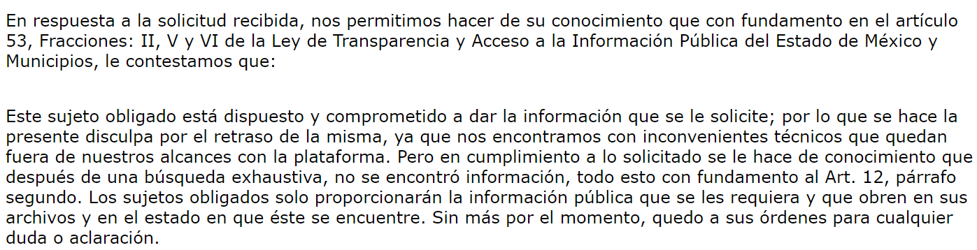
- Luego entonces, se advierte con claridad que el SUJETO OBLIGADO no colmó el derecho de acceso a la información del particular solicitante, al no existir pronunciamiento alguno tendiente a colmar la pretensión inicial. Seguidamente, en un hecho posterior a la interposición del recurso de revisión el SUJETO OBLIGADO rindió el informe justificado correspondiente, adjuntando el siguiente pronunciamiento:


- Como se aprecia, se modificó la respuesta al ya existir un pronunciamiento al respecto en sentido negativo; toda vez que se aduce no contar con la información requerida, resultando procedente volver a replicar los argumentos vertidos en el análisis a la solicitud de información 01135/AMECAMEC/IP/2022 que dio origen al Recurso de Revisión 14164/INFOEM/IP/RR/2022, que grosso modo refieren que si bien es cierto no se puede dudar de la veracidad de las respuestas también lo es que el escrito no se encuentra suscrito por el servidor público habilitado competente para emitir la respuesta resultando inviable dar observancia al pronunciamiento para tener por colmado el derecho del solicitante y resultando dable ordenar una nueva búsqueda exhaustiva y razonable de lo requerido.

- Ahora bien, con relación a la salvedad que cuenta el Recurso de Revisión diverso, debe señalarse que de acuerdo con el Manual de Organización de la Tesorería Municipal de Amecameca de la actual administración pública municipal, se describe a esta unidad administrativa como el órgano encargado de la recaudación de los ingresos municipales y responsable de realizar las erogaciones que haga el ayuntamiento.

- De dicho Manual se desprende una descripción de actividades por área y por cargo de los servidores públicos adscritos a la Tesorería, desprendiéndose del caso concreto la Coordinador de Egresos, toda vez que se advierte como una de sus funciones la de recibir la documentación soporte derivada de la adquisición de bienes y contratación de servicios para su revisión, para programación de pagos y posterior envío al área de contabilidad.

- Es decir, que no se advierte que sea un área encargada del tratamiento de datos personales, del rubro a que hace referencia el solicitante, si bien es cierto si es un área competente para generar, poseer y administrar avisos de privacidad derivado de sus funciones y atribuciones como lo son los trámites y servicios que se brindan al público, en sus etapas de recepción, tramite y respuesta a las mismas –se insiste– no así para recabar datos de proveedores o contratistas y que de acuerdo a su sitio oficial de Internet son los siguientes:
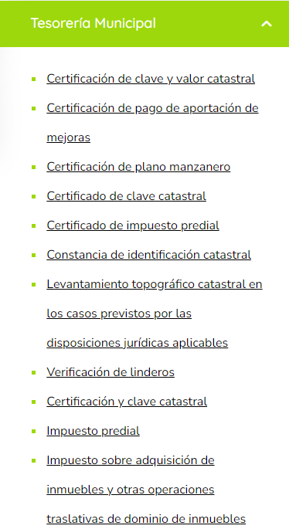

- Atento a lo anterior, si luego de la nueva búsqueda exhaustiva y razonable de la información prevaleciera la no localización deberá atender las formalidades que establece el fundamento jurídico plasmado en el artículo 19 de la Ley de Transparencia y Acceso a la Información Pública del Estado de México y Municipios y que es del tenor literal siguiente:
Artículo 19. Se presume que la información debe existir si se refiere a las facultades, competencias y funciones que los ordenamientos jurídicos aplicables otorgan a los sujetos obligados.

En los casos en que ciertas facultades, competencias o funciones no se hayan ejercido, se debe motivar la respuesta en función de las causas que motiven tal circunstancia.

Si el sujeto obligado, en el ejercicio de sus atribuciones, debía generar, poseer o administrar la información, pero ésta no se encuentra, el Comité de transparencia deberá emitir un acuerdo de inexistencia, debidamente fundado y motivado, en el que detalle las razones del por qué no obra en sus archivos.
(Énfasis añadido)
- Artículo que en su segundo párrafo, alude a actos no realizados y contemplados en alguna hipótesis jurídica pero, a) cuya realización dependa de que un tercero demande la emisión de un acto de autoridad, la expedición de una licencia, por ejemplo; b) de un acontecimiento de realización probable, la Cuenta Pública correspondiente a un ejercicio fiscal en curso, por ejemplo; o, C) una facultad potestativa, la firma de convenio de colaboración, por ejemplo. En estos casos, el sujeto obligado, al emitir su respuesta o cumplir con una resolución emitida por éste órgano garante, deberá manifestar, de manera precisa y clara, las razones que expliquen las causas por las que no se ha realizado el acto de autoridad y, en consecuencia, no se ha documentado decisión alguna.

- Por lo que de ser el caso que dicha información no se encuentre en los archivos del SUJETO OBLIGADO deberá de manifestar, de manera precisa y clara, las razones que expliquen las causas por las que no se posee la información requerida.

- Finalmente, deviene la solicitud de información 01140/AMECAMEC/IP/2022, que dio origen al Recurso de Revisión 14167/INFOEM/IP/RR/2022, en donde se solicitó el/los avisos de privacidad simplificados de: TESORERÍA DEL IMCUFIDE DE AMECAMECA por las bases de datos que se recaban por LOS PRESTADORES DE SERVICIOS.

- A cuya solicitud, se remitió en respuesta el AVISO DE PRIVACIDAD SIMPLIFICADO NOMINA QUINCENAL, que ciertamente no fue el requerido inicialmente, por lo que resultan procedentes los motivos de inconformidad relativos a que se entrega un aviso de una naturaleza diversa de la solicitada.

- Posteriormente, al igual que en el resto de recursos de revisión objeto del presente proveido, se rindió el informe justificado correspondiente, en donde se entrego el siguiente aviso simplificado:


- Como se aprecia, se remite un aviso de privacidad simplificado perteneciente al Instituto del cual se requiere; sin embargo es relativo a credencializaciones, talleres y eventos deportivos de los servicios aplicados en el Instituto Municipal de Cultura Física y Deporte de Amecameca, no así a prestadores de servicios, en el entendido que estos corresponden a una entidad o persona que ofrece servicios a individuos, empresas u otras organizaciones a cambio de una compensación o pago. Los servicios pueden ser una amplia variedad de actividades que no involucran la entrega física de bienes tangibles.

- Asimismo, pueden generarse avisos de privacidad simplificado para el registro de prestadores de servicio social en algún área determinada del IMCUFIDE cuya finalidad del tratamiento de los datos personales, sea para llevar el registro y control de las personas que realicen su servicio social, emitir constancia de liberación de servicio social, etcétera.

- En ese contexto, de acuerdo con la Ley que crea El Organismo Público Descentralizado Denominado Instituto Municipal de Cultura Física y Deporte de Amecameca, México, detenta las siguientes facultades:
“Artículo 4.- El Instituto Municipal de Cultura Física y Deporte de Amecameca, tendrá los siguientes objetivos:
I. Impulsar la práctica deportiva en todos los grupos y sectores del municipio;
II. Propiciar la interacción familiar y social;
III. Fomentar la salud física, mental, cultural y social de la población del municipio;
IV. Propiciar el uso adecuado y correcto de los tiempos libres;
V. Promover e impulsar el deporte para los adultos mayores y las personas con discapacidad;
VI. Promover el deporte de los trabajadores;
VII. Promover el cambio de actitudes y aptitudes;
VIII. Promover y desarrollar la captación de recursos humanos para el deporte;
IX. Elevar el nivel competitivo del deporte municipal;
X. Promover la revaloración social del deporte y la cultura física;
XI. Promover fundamentalmente el valor del deporte para el primer nivel de atención a la salud;
XII. Promover la identidad del municipio de Amecameca, en el ámbito municipal, estatal, nacional e internacional a través del deporte;
XIII. Fomentar la integración familiar y social; y
XIV. Facilitar a los deportistas el acceso a los servicios de salud.”

- Lo anterior a colación, porque una entidad pública puede utilizar la contratación de prestadores de servicios como una estrategia efectiva para alcanzar sus objetivos de manera eficiente y efectiva, al tiempo que cumple con los requisitos legales y éticos asociados con el sector público.

- En ese contexto, el IMCUFIDE Amecameca, se encuentra investido de personalidad jurídica y patrimonio propios, capaza de obligarse de acuerdo a su suficiencia presupuestal para realizar contratación de prestaciones de servicios, lo que conlleva a que realice un tratamiento de datos personales por las operaciones efectuadas por los procedimientos manuales o automatizados aplicados a los datos personales, relacionadas con la obtención, uso, registro, organización, conservación, elaboración, utilización, comunicación, etcétera. Por lo que resulta dable ordenar una nueva búsqueda exhaustiva y razonable de lo solicitado y se entregue al ahora RECURRENTE.

- Con tal determinación, se concluye que se tendrá por colmada el Derecho de Acceso a la Información Pública del ahora recurrente, que corresponde a un derecho humano reconocido en el Pacto de Derechos Civiles y Políticos en su artículo 19.2; en la Convención Americana sobre Derechos Humanos en su artículo 13.1; en el artículo sexto de la Constitución Política de los Estados Unidos Mexicanos y en el artículo quinto de la Particular del Estado de México, por lo que al respecto el SUJETO OBLIGADO debe ser cuidadoso del debido cumplimiento de las obligaciones constitucionales que se le imponen, en consecuencia, a todas las autoridades, en el ámbito de su competencia, según lo dispone el tercer párrafo del artículo primero de la Constitución Política de los Estados Unidos Mexicanos al señalar la obligación de “promover, respetar, proteger y garantizar los derechos humanos”, entre los cuales se encuentra dicho derecho.

- Definiendo el Derecho de Acceso a la Información Pública como: La igualdad de oportunidades para recibir, buscar e impartir informaciónen posesión de cualquier autoridad, entidad, órgano y organismo de los poderes Ejecutivo, Legislativo y Judicial, órganos autónomos, partidos políticos, fideicomisos y fondos públicos, así como de cualquier persona física, moral o sindicato que reciba y ejerza recursos públicos o realice actos de autoridad en el ámbito federal, estatal y municipal,que se constituye como una herramienta fundamental para ejercer el control democrático de las gestiones estatales, de forma tal que puedan cuestionar, indagar y considerar si se está dando un adecuado cumplimiento a las funciones públicas,fomentando la transparencia de las actividades estatales y promoviendo la responsabilidad de los funcionarios sobre su gestión pública,que permite saber qué están haciendo los gobiernos por sus pueblos, sin lo cual la verdad languidecería y la participación en el gobierno permanecería fragmentada.

- Se deduce que el derecho de acceso a la información pública es un derecho humano constitucionalmente reconocido, en consecuencia, todas las autoridades en el ámbito de sus competencias, funciones y atribuciones tienen la obligación de respetarlo, protegerlo y garantizarlo.

- En tal sentido, el derecho de acceso a la información constituye una garantía primaria, tal y como lo señala el artículo 150 de la Ley de Transparencia y Acceso a la Información del Estado de México y Municipios, que además, establece que se regirá por los principios de simplicidad, rapidez gratuidad del procedimiento, auxilio y orientación a los particulares, contemplando el derecho de las personas con discapacidad y hablantes de lengua indígena.

- Es así que la Ley de Transparencia y Acceso a la Información Pública del Estado de México y Municipios, cuyo objeto es establecer principios, bases generales y procedimientos para tutelar y garantizar la transparencia y el derecho humano de acceso a la información pública en posesión de los sujetos obligados; en su artículo 176 establece que el recurso de revisión es la garantía secundaria mediante la cual se pretende reparar cualquier posible afectación al derecho de acceso a la información pública, siendo éste el medio a través del cual, este Órgano Garante después de realizar el análisis al procedimiento de acceso a la información, podrá determinar la posible afectación y de ser el caso ordenar la reparación a la violación del derecho en cuestión.

- Establecido lo anterior, resulta evidente que las razones o motivos de inconformidad hechos valer en el recurso de revisión resultan fundadas y procedentes, debido a que el SUJETO OBLIGADO proporcionó información que no corresponde con lo solicitado.

- Ahora bien, para entender los alcances de la información pública se considera importante citar el criterio de interpretación en el orden administrativo número 0002-11, emitido por Acuerdo del Pleno de este Instituto de Transparencia y Acceso a la Información Pública del Estado de México y Municipios, publicado en el Periódico Oficial del Gobierno del Estado Libre y Soberano de México “Gaceta del Gobierno” el diecinueve de octubre de dos mil once, cuyo rubro y texto dispone:
“CRITERIO 0002-11
INFORMACIÓN PÚBLICA, CONCEPTO DE, EN MATERIA DE TRANSPARENCIA. INTERPRETACIÓN TEMÁTICA DE LOS ARTÍCULOS 2, FRACCIÓN V, XV, Y XVI, 3, 4,11 Y 41. De conformidad con los artículos antes referidos, el derecho de acceso a la información pública, se define en cuanto a su alcance y resultado material, el acceso a los archivos, registros y documentos públicos, administrados, generados o en posesión de los órganos u organismos públicos, en virtud del ejercicio de sus funciones de derecho público, sin importar su fuente, soporte o fecha de elaboración.
En consecuencia el acceso a la información se refiere a que se cumplan cualquiera de los siguientes tres supuestos:
Que se trate de información registrada en cualquier soporte documental, que en ejercicio de las atribuciones conferidas, sea generada por los Sujetos Obligados;
Que se trate de información registrada en cualquier soporte documental, que en ejercicio de las atribuciones conferidas, sea administrada por los Sujetos Obligados, y
Que se trate de información registrada en cualquier soporte documental, que en ejercicio de las atribuciones conferidas, se encuentre en posesión de los Sujetos Obligados.”

- El derecho de acceso a la información encuentra su materia elemental en los documentos, y la Ley de Transparencia local nos brinda el siguiente concepto, para darnos un mejor panorama:
XI. Documento: Los expedientes, reportes, estudios, actas, resoluciones, oficios, correspondencia, acuerdos, directivas, directrices, circulares, contratos, convenios, instructivos, notas, memorandos, estadísticas o bien, cualquier otro registro que documente el ejercicio de las facultades, funciones y competencias de los sujetos obligados, sus servidores públicos e integrantes, sin importar su fuente o fecha de elaboración. Los documentos podrán estar en cualquier medio, sea escrito, impreso, sonoro, visual, electrónico, informático u holográfico;

- Es así que, todos los actos de autoridad que realicen los Sujetos Obligados deben estar documentados y, bajo el más alto estándar de transparencia deberán poner toda la información que se encuentre en su posesión, a disposición de los particulares que la soliciten.

- Resulta necesario referir que, el artículo 6° apartado A fracción I, de la Constitución Política de los Estados Unidos Mexicanos, artículo 5 fracción I de la Constitución Política del Estado Libre y Soberano de México y el artículo 18 de la Ley de Transparencia y Acceso a la Información Pública del Estado de México y Municipios, guardan una estrecha relación, puesto que los ordenamientos citados concurren refiriendo que los Sujetos Obligados deberán documentar todo acto que se derive del ejercicio de sus facultades, competencias o funciones, considerando desde su origen la eventual publicidad y reutilización de la información que generen, posean o administren.

- Además, debemos tomar en cuenta los artículos 4 y 12, de la Ley de Transparencia y Acceso a la Información Pública del Estado de México y Municipios, los cuales establecen lo siguiente:

Artículo 4. El derecho humano de acceso a la información pública es la prerrogativa de las personas para buscar, difundir, investigar, recabar, recibir y solicitar información pública, sin necesidad de acreditar personalidad ni interés jurídico.

Toda la información generada, obtenida, adquirida, transformada, administrada o en posesión de los sujetos obligados es pública y accesible de manera permanente a cualquier persona, en los términos y condiciones que se establezcan en los tratados internacionales de los que el Estado mexicano sea parte, en la Ley General, la presente Ley y demás disposiciones de la materia, privilegiando el principio de máxima publicidad de la información. Solo podrá ser clasificada excepcionalmente como reservada temporalmente por razones de interés público, en los términos de las causas legítimas y estrictamente necesarias previstas por esta Ley.

Los sujetos obligados deben poner en práctica, políticas y programas de acceso a la información que se apeguen a criterios de publicidad, veracidad, oportunidad, precisión y suficiencia en beneficio de los solicitantes.

Artículo 12. Quienes generen, recopilen, administren, manejen, procesen, archiven o conserven información pública serán responsables de la misma en los términos de las disposiciones jurídicas aplicables.

Los sujetos obligados sólo proporcionarán la información pública que se les requiera y que obre en sus archivos y en el estado en que ésta se encuentre. La obligación de proporcionar información no comprende el procesamiento de la misma, ni el presentarla conforme al interés del solicitante; no estarán obligados a generarla, resumirla, efectuar cálculos o practicar investigaciones.

- Es así que, por un lado se tiene la obligación de documentar todos los actos que se lleven a cabo en el ejercicio de sus funciones, atribuciones y competencias, mientras que por otro, se ven impuestos por la obligación de hacer pública toda aquella información que se encuentre en su posesión en estricto apego a los principios de eficacia y máxima publicidad, sobre éste último se debe poner mayor énfasis, puesto que establece que toda la información en posesión de los Sujetos Obligados será pública, completa, oportuna y accesible, lo que permite que la ciudadanía tenga un amplio acceso sobre lo que es el actuar de las autoridades.

- Robustece lo anterior la Tesis aislada identificada con la clave I.4º.A.40 A del Cuarto Tribunal colegiado en Materia Administrativa del Primer Circuito, publicada en el Seminario Judicial de la Federación y su Gaceta en el libro XVIII, Marzo 2013, Página 1899.

ACCESO A LA INFORMACIÓN. IMPLICACIÓN DEL PRINCIPIO DE MÁXIMA PUBLICIDAD EN EL DERECHO FUNDAMENTAL RELATIVO. Del artículo 6o. de la Constitución Política de los Estados Unidos Mexicanos se advierte que el Estado Mexicano está constreñido a publicitar sus actos, pues se reconoce el derecho fundamental de los ciudadanos a acceder a la información que obra en poder de la autoridad, que como lo ha expuesto el Pleno de la Suprema Corte de Justicia de la Nación en la tesis P./J. 54/2008, publicada en el Semanario Judicial de la Federación y su Gaceta, Novena Época, Tomo XXVII, junio de 2008, página 743, de rubro: "ACCESO A LA INFORMACIÓN. SU NATURALEZA COMO GARANTÍAS INDIVIDUAL Y SOCIAL.", contiene una doble dimensión: individual y social. En su primer aspecto, cumple con la función de maximizar el campo de la autonomía personal, posibilitando el ejercicio de la libertad de expresión en un contexto de mayor diversidad de datos, voces y opiniones, mientras que en el segundo, brinda un derecho colectivo o social que tiende a revelar el empleo instrumental de la información no sólo como factor de autorrealización personal, sino como un mecanismo de control institucional, pues se trata de un derecho fundado en una de las características principales del gobierno republicano, que es la publicidad de los actos de gobierno y la transparencia en el actuar de la administración, conducente y necesaria para la rendición de cuentas. Por ello, el principio de máxima publicidad incorporado en el texto constitucional, implica para cualquier autoridad, realizar un manejo de la información bajo la premisa inicial que toda ella es pública y sólo por excepción, en los casos expresamente previstos en la legislación secundaria y justificados bajo determinadas circunstancias, se podrá clasificar como confidencial o reservada, esto es, considerarla con una calidad diversa.

CUARTO TRIBUNAL COLEGIADO EN MATERIA ADMINISTRATIVA DEL PRIMER CIRCUITO.

Amparo en revisión 257/2012. Ruth Corona Muñoz. 6 de diciembre de 2012. Unanimidad de votos. Ponente: Jean Claude Tron Petit. Secretaria: Mayra Susana Martínez López.

- Como se ha señalado, los Sujetos Obligados deberán proporcionar toda la información que se encuentre en su posesión bajo los estándares más altos de transparencia y máxima publicidad.

- Es pertinente enfatizar lo que respecto al derecho de acceso a la información pública, refiere el artículo 6° de la Constitución Política de los Estados Unidos Mexicanos, que en su parte conducente señala:
“Artículo 6o. La manifestación de las ideas no será objeto de ninguna inquisición judicial o administrativa, sino en el caso de que ataque a la moral, la vida privada o los derechos de terceros, provoque algún delito, o perturbe el orden público; el derecho de réplica será ejercido en los términos dispuestos por la ley. El derecho a la información será garantizado por el Estado.

Toda persona tiene derecho al libre acceso a información plural y oportuna, así como a buscar, recibir y difundir información e ideas de toda índole por cualquier medio de expresión.

Para efectos de lo dispuesto en el presente artículo se observará lo siguiente:

A. Para el ejercicio del derecho de acceso a la información, la Federación, los Estados y el Distrito Federal, en el ámbito de sus respectivas competencias, se regirán por los siguientes principios y bases:

I. Toda la información en posesión de cualquier autoridad, entidad, órgano y organismo de los Poderes Ejecutivo, Legislativo y Judicial, órganos autónomos, partidos políticos, fideicomisos y fondos públicos, así como de cualquier persona física, moral o sindicato que reciba y ejerza recursos públicos o realice actos de autoridad en el ámbito federal, estatal y municipal, es pública y sólo podrá ser reservada temporalmente por razones de interés público y seguridad nacional, en los términos que fijen las leyes. En la interpretación de este derecho deberá prevalecer el principio de máxima publicidad. Los sujetos obligados deberán documentar todo acto que derive del ejercicio de sus facultades, competencias o funciones, la ley determinará los supuestos específicos bajo los cuales procederá la declaración de inexistencia de la información.

II. La información que se refiere a la vida privada y los datos personales será protegida en los términos y con las excepciones que fijen las leyes.

III. Toda persona, sin necesidad de acreditar interés alguno o justificar su utilización, tendrá acceso gratuito a la información pública, a sus datos personales o a la rectificación de éstos.

IV. Se establecerán mecanismos de acceso a la información y procedimientos de revisión expeditos que se sustanciarán ante los organismos autónomos especializados e imparciales que establece esta Constitución.

V. Los sujetos obligados deberán preservar sus documentos en archivos administrativos actualizados y publicarán, a través de los medios electrónicos disponibles, la información completa y actualizada sobre el ejercicio de los recursos públicos y los indicadores que permitan rendir cuenta del cumplimiento de sus objetivos y de los resultados obtenidos.

VI. Las leyes determinarán la manera en que los sujetos obligados deberán hacer pública la información relativa a los recursos públicos que entreguen a personas físicas o morales.

VII. La inobservancia a las disposiciones en materia de acceso a la información pública será sancionada en los términos que dispongan las leyes.

VIII. Federación contará con un organismo autónomo, especializado, imparcial, colegiado, con personalidad jurídica y patrimonio propio, con plena autonomía técnica, de gestión, capacidad para decidir sobre el ejercicio de su presupuesto y determinar su organización interna, responsable de garantizar el cumplimiento del derecho de acceso a la información pública y a la protección de datos personales en posesión de los sujetos obligados en los términos que establezca la ley.
…
La ley establecerá aquella información que se considere reservada o confidencial.”

(Énfasis añadido)
- Por su parte, la Constitución Política del Estado Libre y Soberano de México, en su artículo 5°, dispone en su parte conducente, lo siguiente:
“Artículo 5. …
El derecho a la información será garantizado por el Estado. La ley establecerá las previsiones que permitan asegurar la protección, el respeto y la difusión de este derecho.
Para garantizar el ejercicio del derecho de transparencia, acceso a la información pública y protección de datos personales, los poderes públicos y los organismos autónomos, transparentarán sus acciones, en términos de las disposiciones aplicables, la información será oportuna, clara, veraz y de fácil acceso.

Este derecho se regirá por los principios y bases siguientes:

I. Toda la información en posesión de cualquier autoridad, entidad, órgano y organismos de los Poderes Ejecutivo, Legislativo y Judicial, órganos autónomos, partidos políticos, fideicomisos y fondos públicos estatales y municipales, así como del gobierno y de la administración pública municipal y sus organismos descentralizados, asimismo de cualquier persona física, jurídica colectiva o sindicato que reciba y ejerza recursos públicos o realice actos de autoridad en el ámbito estatal y municipal, es pública y sólo podrá ser reservada temporalmente por razones previstas en la Constitución Política de los Estados Unidos Mexicanos de interés público y seguridad, en los términos que fijen las leyes. En la interpretación de este derecho deberá prevalecer el principio de máxima publicidad. Los sujetos obligados deberán documentar todo acto que derive del ejercicio de sus facultades, competencias o funciones, la ley determinará los supuestos específicos bajo los cuales procederá la declaración de inexistencia de la información.

II. La información referente a la intimidad de la vida privada y la imagen de las personas será protegida a través de un marco jurídico rígido de tratamiento y manejo de datos personales, con las excepciones que establezca la ley reglamentaria.

III. Toda persona, sin necesidad de acreditar interés alguno o justificar su utilización, tendrá acceso gratuito a la información pública, a sus datos personales o a la rectificación de éstos.

IV. Se establecerán mecanismos de acceso a la información y procedimientos de revisión expeditos que se sustanciarán ante el organismo autónomo especializado e imparcial que establece esta Constitución.

V. Los procedimientos de acceso a la información pública, de acceso, corrección y supresión de datos personales, así como los recursos de revisión derivados de los mismos, podrán tramitarse por medios electrónicos, a través de un sistema automatizado que para tal efecto establezca la ley reglamentaria y el organismo autónomo garante en el ámbito de su competencia. Las resoluciones que correspondan a estos procedimientos se sistematizarán para favorecer su consulta.

VI. Los sujetos obligados deberán preservar sus documentos en archivos administrativos actualizados y publicarán, a través de los medios electrónicos disponibles, la información completa y actualizada sobre el ejercicio de los recursos públicos y los indicadores que permitan rendir cuenta del cumplimiento de sus objetivos y los resultados obtenidos.

VII. La ley reglamentaria, determinará la manera en que los sujetos obligados deberán hacer pública la información relativa a los recursos públicos que entreguen a personas físicas o jurídicas colectivas.”

(Énfasis añadido)

- Adicional, tenemos que la Ley de Transparencia y Acceso a la Información Pública del Estado de México y Municipios, prevé en su artículo 23 fracción IV, lo siguiente:
“Artículo 23. Son sujetos obligados a transparentar y permitir el acceso a su información y proteger los datos personales que obren en su poder:
…
IV. Los ayuntamientos y las dependencias, organismos, órganos y entidades de la administración municipal;
…
Los sujetos obligados deberán hacer pública toda aquella información relativa a los montos y las personas a quienes entreguen, por cualquier motivo, recursos públicos, así como los informes que dichas personas les entreguen sobre el uso y destino de dichos recursos.

Los servidores públicos deberán transparentar sus acciones así como garantizar y respetar el derecho de acceso a la información pública.”
(Énfasis añadido)

- Es así que, conforme a los preceptos legales citados, se desprende que el derecho de acceso a la información pública es un derecho individual que puede ser ejercido ante cualquier autoridad, entidad, órgano u organismo, tanto federales, como estatales, de la Ciudad de México, o Municipales, con el fin de que los particulares conozcan toda aquella información que es considerada como pública.

- Por lo anterior, es de referir que, el Ayuntamiento de Amecameca, al ser un Sujeto Obligado comprendido por la Legislación Local en materia de Transparencia, se encuentra obligado a hacer pública toda aquella información que genere, administre o posea.

- Por lo anteriormente expuesto y fundado, este ÓRGANO GARANTE emite los siguientes:

R E S O L U T I V O S

PRIMERO. Se SOBRESEE el Recurso de Revisión número 14163/INFOEM/IP/RR/2022, porque al modificar la respuesta se actualizó la causal prevista en el artículo 192, fracción III, de la Ley de Transparencia y Acceso a la Información Pública del Estado de México y Municipios, quedando sin materia en términos del considerando Cuarto de la presente Resolución.

SEGUNDO. Resultan infundadas las razones o motivos de inconformidad hechos valer en el recurso de revisión 14165/INFOEM/IP/RR/2022, en términos del considerando CUARTO de la presente resolución.

TERCERO. Se CONFIRMA la respuesta emitida por el Ayuntamiento de Amecameca a la solicitud de información 01136/AMECAMEC/IP/2022.

CUARTO. Resultan fundadas las razones o motivos de inconformidad hechos valer en los Recursos de Revisión 14164/INFOEM/IP/RR/2022, 14166/INFOEM/IP/RR/2022 y 14167/INFOEM/IP/RR/2022, en términos del Considerando CUARTO de la presente resolución.
QUINTO. Se REVOCAN las respuestas emitidas por el Ayuntamiento de Amecameca a las solicitudes de información 01135/AMECAMEC/IP/2022, 01137/AMECAMEC/IP/2022 y 01140/AMECAMEC/IP/2022; y se ORDENA entregar vía Sistema de Acceso a la Información Mexiquense (SAIMEX), la siguiente información vigente al 27 de junio de 2022:

- Aviso de Privacidad Simplificado Proveedores y Contratistas, del Instituto Municipal de Cultura Física y Deporte de Amecameca;

- Aviso de Privacidad Simplificado Proveedores y Contratistas, de la Tesorería Municipal; y

- Aviso de Privacidad Simplificado Prestadores de Servicios, del Instituto Municipal de Cultura Física y Deporte de Amecameca.

Para el caso de que el SUJETO OBLIGADO, no localice información señalada en el inciso a), se deberá de emitir el Acuerdo de Inexistencia en términos de los artículos 49, fracciones II y XIII, 169 y 170 de la Ley de Transparencia y Acceso a la Información Pública del Estado de México y Municipios que al respecto emita su Comité de Transparencia, poniéndolo a disposición de LA RECURRENTE.
Para el caso que la información que se ordena en el inciso b), no haya sido generada, poseída o administrada, el SUJETO OBLIGADO, deberá manifestar de manera precisa y clara las razones que expliquen las causas por las cuales no se haya generado, poseído o administrado.
SEXTO. Notifíquese la presente resolución al Titular de la Unidad de Transparencia del Sujeto Obligado, para que conforme al artículo 186 último párrafo, 189 segundo párrafo y 194 de la Ley de Transparencia y Acceso a la Información Pública del Estado de México y Municipios; dé cumplimiento a lo ordenado dentro del plazo de diez días hábiles, e informe a este Instituto en un plazo de tres días hábiles siguientes sobre el cumplimiento dado a la presente y, se le apercibe que en caso de negarse a cumplir la presente resolución o hacerlo de manera parcial, se le impondrá una medida de apremio de conformidad con lo previsto en los artículos 198, 200, fracción III; 214, 215 y 216 de la Ley de Transparencia y Acceso a la Información Pública del Estado de México y Municipios.

SÉPTIMO. De conformidad con el artículo 198 de la Ley de Transparencia y Acceso a la Información Pública del Estado de México y Municipios, de considerarlo procedente, el Sujeto Obligado de manera fundada y motivada, podrá solicitar una ampliación de plazo para el cumplimiento de la presente resolución.

OCTAVO. Notifíquese al RECURRENTE la presente resolución, vía SAIMEX.

NOVENO. Se hace del conocimiento del RECURRENTE que, de conformidad con lo establecido en el artículo 196 de la Ley de Transparencia y Acceso a la Información Pública del Estado de México y Municipios, en caso de que considere que la resolución le cause algún perjuicio podrá impugnarla vía juicio de amparo en los términos de las leyes aplicables.

ASÍ LO APROBÓ POR UNANIMIDAD DE VOTOS, EL PLENO DEL INSTITUTO DE TRANSPARENCIA, ACCESO A LA INFORMACIÓN PÚBLICA Y PROTECCIÓN DE DATOS PERSONALES DEL ESTADO DE MÉXICO Y MUNICIPIOS, CONFORMADO POR LOS COMISIONADOS JOSÉ MARTÍNEZ VILCHIS; MARÍA DEL ROSARIO MEJÍA AYALA; SHARON CRISTINA MORALES MARTÍNEZ; LUIS GUSTAVO PARRA NORIEGA Y GUADALUPE RAMÍREZ PEÑA, EMITIENDO VOTO PARTICULAR; EN LA TRIGÉSIMA SEXTA SESIÓN ORDINARIA CELEBRADA EL TRES (03) DE OCTUBRE DE DOS MIL VEINTITRÉS, ANTE EL SECRETARIO TÉCNICO DEL PLENO ALEXIS TAPIA RAMÍREZ.

Emitidos por este Instituto y publicados en el Periódico Oficial del Gobierno del Estado de México “Gaceta del Gobierno” en fecha treinta de octubre de dos mil ocho.
“Artículo 24. Para el cumplimiento de los objetivos de esta Ley, los sujetos obligados deberán cumplir con las siguientes obligaciones, según corresponda, de acuerdo a su naturaleza: …. Los sujetos obligados solo proporcionarán la información pública que generen, administren o posean en el ejercicio de sus atribuciones.”(Sic)
Convención Americana sobre Derechos Humanos. Artículo 13.
Constitución Política de los Estados Unidos Mexicanos. Artículo sexto, sección A, fracción I.
Corte Interamericana de Derechos Humanos. Caso Claude Reyes y otros vs. Chile. Sentencia de 19 de septiembre de 2006. Serie C. No. 151. Párr. 86.
Ibídem. Parr. 87.
Ley de Transparencia y Acceso a la Información Pública del Estado de México y Municipios. Artículo 9. … II. Eficacia: Obligación del Instituto para tutelar, de manera efectiva, el derecho de acceso a la información; …

